«УТВЕРЖДАЮ»
Директор МБУДО ДШИ
им. М.А. Балакирева
______________Соскова Е.И.
«___» ______________ 2021 г.

ГОДОВОЙ ОТЧЕТ
о деятельности муниципального бюджетного учреждения
дополнительного образования
«Детская школа искусств им. М.А. Балакирева»

г. Гусь-Хрустальный
2020 год

Содержание
I. | Общие сведения об Учреждении………………………….. | 3
II. | Материальные ресурсы Учреждения……………………... | 5
III. | Кадровые ресурсы 2020 год……………………………….. | 9
 | О современном состоянии и перспективах развития Детской школы искусств им. М.А.Балакирева…………… | 11
I. | Учебно - методическая деятельность……………………... | 13
II. | Национальный проект «Культура» ……………………….. | 31
III. | Учебно-творческая деятельность. Конкурсы и фестивали.. | 39
IV. | Концертно-просветительская, выставочная деятельность.. | 49
V. | Сотрудничество с ведущими солистами и профессиональными коллективами России……………….. | 58
VI. | Информационно- аналитическая деятельность.  Проект АРТ-МЕДИА………………………………………... | 60
 | Лучшие мероприятия 2020 года……………………………. | 69
 | План работы на 2021 год…………………………………… | 85

Успехи в экономике любой территории напрямую зависят от качества художественного образования: именно занятия творчеством воспитывают в людях вкус, расширяют кругозор, учат думать и чувствовать, подходить творчески к любому делу и не бояться нового.
ДШИ им. М.А. Балакирева - самая крупная школа искусств во Владимирской области, лидер художественного образования в нашем регионе. Многие годы детская школа искусств им. М.А. Балакирева г. Гусь-Хрустальный является настоящим городским социокультурным центром и одним из значимых ресурсов социально-экономического развития города.
Сегодняшний этап развития ДШИ позволяет вовлечь в процесс художественного образования ребенка практически с любого возраста, с любыми способностями. Это стало возможным благодаря инновационным программам, реализуемым в школе и разнообразным межведомственным и сетевым проектам.
- Общие сведения об Учреждении

1.1. | Полное наименование учреждения (согласно Уставу) | Муниципальное бюджетное учреждение дополнительного образования Детская школа искусств им. М.А. Балакирева
1.2. | Юридический адрес | 601500 Владимирская область, г. Гусь-Хрустальный, ул. Кирова, 4
1.3. | Фактический адрес | 601500 Владимирская область, г. Гусь-Хрустальный, ул. Кирова, 4
1.4. | Контактная информация: телефон, факс, адрес официального сайта, адрес электронной почты | Телефон/факс: (849241 2 22 46),  сайт: http://дши.гусь-хрустальный.org  e-mail: dshigus@yandex.ru
1.5. | Организационно-правовая форма (например: муниципальное бюджетное учреждение дополнительного образования) Указать регламентирующий документ (например:Устав) | Муниципальное бюджетное учреждение дополнительного образования, регламентирующий документ - Устав
1.6. | Учредитель (указать название организации и Ф.И.О. руководителя) | Администрация МО г. Гусь-Хрустальный
1.7. | Год создания учреждения, название нормативного правового акта | 1948 год

декабре 1948 г. создана музыкальная школа.
24.04.1987 г. музыкальная школа переименована в Детскую школу искусств (решение № 147/7 от 24.04.1987 г.)
18.09.2003 г. Детская школа искусств переименована в Муниципальное образовательное учреждение дополнительного образования детей «Детская школа искусств» (устав 2003 г.) 17.11.2011 г. Муниципальное образовательное учреждение дополнительного образования детей «Детская школа искусств» переименовано в Муниципальное бюджетное образовательное учреждение дополнительного образования детей «Детская школа искусств» (постановление главы МО г. Гусь-Хрустальный от 09.11.2011 г. № 749, устав 2011 г.)
13.06.2012 г. Муниципальное бюджетное образовательное учреждение дополнительного образования детей «Детская школа искусств» переименовано в Муниципальное бюджетное образовательное учреждение дополнительного образования детей «Детская школа искусств имени М.А. Балакирева» (приказ от 13.06.2012 г. № 73-ОД, постановление главы МО г. Гусь-Хрустальный от 30.05.2012 г. № 335)
01.07.2016 г. Муниципальное бюджетное образовательное учреждение дополнительного образования детей «Детская школа искусств имени М.А. Балакирева» переименовано в Муниципальное бюджетное учреждение дополнительного образования «Детская школа искусств имени М.А. Балакирева» (постановление главы МО г. Гусь-Хрустальный от 07.06.2016 г. № 440)
Лицензия серии 33 Л 01 № 0002095, регистрационный № 3975 от 27.07.2016 г., бессрочная выдана департаментом образования администрации Владимирской области.
Свидетельство о государственной аккредитации серии ДД 009178, регистрационный № 103 от 03.06.2010 г., выдано департаментом образования администрации Владимирской области
Учредителем является Муниципальное образование город Гусь-Хрустальный.

II. Материальные ресурсы Учреждения
2.1. Характеристика здания/ий
Школа имеет 3 здания по следующим адресам:
г. Гусь-Хрустальный, ул. Кирова, 4
1 | Число зданий | 1
2. | Общая площадь здания (м²) | 1246,6
3. | Исполнение здания (типовое, приспособленное) | типовое
4. | Год ввода в эксплуатацию | 1972
5. | Состояние объекта (% износа) | 43
6. | Имеется ли технический паспорт на здание. Кем и когда выдан паспорт. | Да. Государственное Автономное Учреждение Владимирской области «Бюро технической инвентаризации» Гусь-Хрустальный филиал
7. | Техническое состояние здания (требует капитального ремонта/аварийное/иное).  Приложить подтверждающий документ | Удовлетворительное
8. | Площадь прилегающей территории (м²) | 4396
9. | Наличие документа, утверждающего право на земельный участок (наименование, номер и дата) | Свидетельство о государственной регистрации права на оперативное управление №33-01- 52/6001/2016-3387 от 29.09.16
г. Гусь-Хрустальный пр-кт 50-лет Советской власти, д. 13
1. | Число зданий | 1
2 | Общая площадь здания (м²) | 2615,3
3. | Исполнение здания (типовое, приспособленное) | типовое
4. | Год ввода в эксплуатацию | 1951
5. | Состояние объекта (% износа) | 59
6. | Имеется ли технический паспорт на здание. Кем и когда выдан паспорт. | Да. Государственное Автономное Учреждение Владимирской области «Бюро технической инвентаризации» Гусь-Хрустальный филиал
7. | Техническое состояние здания (требует капитального ремонта/аварийное/иное).  Приложить подтверждающий документ | Удовлетворительное
8. | Площадь прилегающей территории (м²) | 8633
9. | Наличие документа, утверждающего право на земельный участок (наименование, номер и дата) | Свидетельство о государственной регистрации права на оперативное управление №33-01- 52/6001/2016-3385

г. Гусь-Хрустальный, ул. Прудинская, 11
1. | Число зданий | 1
2. | Общая площадь здания (м²) | 492,8
3. | Исполнение здания (типовое, приспособленное) | типовое
4. | Год ввода в эксплуатацию | 1958
5. | Состояние объекта (% износа) | 52
6. | Имеется ли технический паспорт на здание. Кем и когда выдан паспорт. | Да. Государственное Учреждение Владимирской области «Бюро технической инвентаризации» Гусь-Хрустальный филиал
7. | Техническое состояние здания | Удовлетворительное
8. | Площадь прилегающей территории (м²) | 2323
9. | Наличие документа, утверждающего право на земельный участок (наименование, номер и дата) | Свидетельство о государственной регистрации права на оперативное управление №33-01- 52/6001/2016-3388

  - Наличие помещений

г. Гусь-Хрустальный, ул. Кирова, 4
Наименование помещения | Число комнат/  мест
Учебные аудитории, в т.ч. | 25
- хореографический класс | -
Концертный зал | -
Малый зал | 1
Выставочный зал (для (ДХШ, ДШИ) | -
Библиотека/комнаты для библиотечной работы | 1
Фойе | 1
Гардероб | 1
Другое (указать наименование)

Комната отдыха для детей | -
Учительская | 1
Раздевалка для хореографов | -
Комната для хранения архива | -
Кабинет завхоза | -
Комната технического персонала | -

г. Гусь-Хрустальный пр-кт 50-лет Советской власти, д. 13

Наименование помещения | Число комнат/  мест
Учебные аудитории, в т.ч. | 19
- хореографический класс | 5
Концертный зал | 1
Малый зал | 1
Выставочный зал (для (ДХШ, ДШИ) | -
Библиотека/комнаты для библиотечной работы | -
Фойе | 3
Гардероб | 1
Учительская | 1
Раздевалка для хореографов | 1
Кабинет зам. директора по АХР | 1
Комната технического персонала | 1

г. Гусь-Хрустальный, ул. Прудинская, 11
Наименование помещения | Число комнат/  мест
Учебные аудитории, в т.ч. | 7
- хореографический класс | 1
Библиотека/комнаты для библиотечной работы | 3
Фойе | 1
Гардероб | 1
Комната отдыха для детей | -
Учительская | 1
Комната технического персонала | 1

- Кадровые ресурсы 2020 год
  - Характеристика кадрового состава организации на конец отчетного года

Наименование показателя |  | Кол-во человек
3.1. Всего работников |  | 80
3.1.1. Из общей численности работников:
- штатных |  | 75
- руководитель |  | 1
- заместителей руководителя |  | 4
- работников относящихся к основному персоналу : |  | 50
т.ч.:
- педагогические работники |  | 50
в т.ч.:
- преподаватели: |  | 50
Фортепиано |  | 10
Скрипка |  | 2
Баян |  | 2
Аккордеон |  | 3
Домра |  | 2
Балалайка |  | 1
Гитара |  | 2
Духовые инструменты |  | 4
Хоровое пение |  | 1
Теория музыки |  | 4
Специализации хореографического отделения |  | 4
Специализации театрального отделения |  | 4
Специализации художественного отделения |  | 10
Другое
РЭР |  | 11
ОЭР |  | 6
Журналистика и лингвистика |  | 3
- концертмейстеры: |  | 7
Из общего числа работников | - внешних совместителей | 2
 | - внутренних совместителей | 7
Образовательный уровень педагогических работников | - имеют высшее образование/из них – по преподаваемому предмету | 26/20

О современном состоянии и перспективах развития Детской школы искусств
им. М.А. Балакирева

В 2020 году Детская школа искусств им. М.А. Балакирева развивалась в соответствии с Государственной политикой и основными документами, регламентирующими деятельность и перспективное развитие художественного образования в России:
- Национальный проект «Культура» до 2024 года (и далее, до 2030 года)
- Концепция развития дополнительного образования детей до 2030 года
- «Дорожная карта» перспективного развития детских школ искусств до 2022 года
- «Десятилетие детства» до 2027 года
Пандемия и весенняя самоизоляция впервые ясно обозначили новые возможности художественного образования, необходимость адаптации к новым условиям и коллектив ДШИ достойно справился с этими вызовами.
Несмотря на сложные и непривычные условия работы, полный переход на дистанционное обучение, коллектив школы сумел качественно и в полной мере продолжить реализацию предпрофессиональных и общеразвивающих программ, на высоком уровне организовать выпускные экзамены, в отведенные сроки успешно провести новый набор учащихся, сохранить и приумножить творческие связи, расширить участие в различных конкурсах и проектах.
Основные достижения и значимые события
Учреждения в 2020 году:
- Установка Виртуального концертного зала
- Модернизация сцены концертного зала
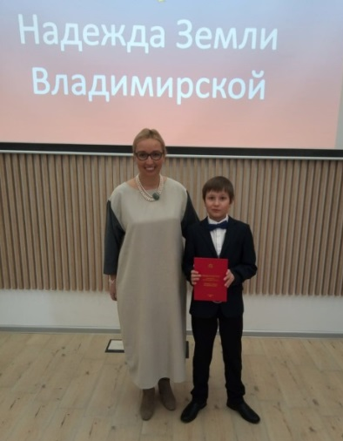
- Всероссийская творческая школа «Россия-территория талантов»
- Победа 5 преподавателей в областном конкурсе «Открытый урок»
- Победа ДШИ им. М.А. Балакирева в региональном этапе Всероссийского конкурса «Лучшая детская школа искусств»
- Проект АРТ - МЕДИА
- Проект «Загляни в сказку»
- Летние онлайн ТВОРЧЕСКИЕ ШКОЛЫ в ВК
- Повышение квалификации преподавателей в рамках нац. проекта «КУЛЬТУРА»
- Победы учащихся в больших онлайн конкурсах
I. Учебно - методическая деятельность:
I.1 Контингент
На 01.12.2020 г. в школе искусств на 28 дополнительных предпрофессиональных и общеразвивающих программах обучалось 1559 учащихся: 440 уч-ся – на предпрофессиональных, 1119 уч-ся – на общеразвивающих программах.
Выпуск в мае 2020 года составил 169 человек.
Из них 8 чел. – окончили предпрофессиональные, 161 чел. - общеразвивающие программы.

РЕЙТИНГ ОБРАЗОВАТЕЛЬНЫХ ПРОГРАММ
Предпрофессиональные программы |  | 2019 г. | 2020 г.
1 | Живопись | 116 | 106
2 | Хореографическое творчество | 69 | 69
3 | Фортепиано | 69 | 56
4 | Музыкальный фольклор | 46 | 56
5 | Искусство театра | - | 50
6 | Народные инструменты | 61 | 34
7 | Хоровое пение | 14 | 25
8 | Духовые инструменты | 24 | 19
9 | Струнные инструменты | 17 | 16
10 | Декоративно-прикладное творчество | 16 | 12
 | Итого | 432 | 440
Общеразвивающие программы
1 | Общее эстетическое развитие | 631 | 642
2 | Занятие в творческом коллективе | 164 | 170
3 | Программа для дошкольников «Образ» | 35 | 55
4 | Инструментальное музицирование, основы музыкальной культуры | 106 | 48
5 | Раннее эстетическое развитие | 90 | 46
6 | Хореография для дошкольников | 33 | 37
7 | Изобразительное искусство | 33 | 21
8 | Театральное искусство | 72 | 19
9 | Туризм и краеведение | - | 18
10 | Резьба по дереву | 9 | 18
11 | Хореографическое искусство | 15 | 17
12 | Поем и играем на английском | - | 10
13 | Журналистика и лингвистика | 19 | 8
14 | Кружевоплетение | - | 5
15 | Музыкальный фольклор | - | 4
16 | Хоровое пение | 10 | 1
17 | Архитектура | 7 | 3
18 | ДПИ | 3 | -
 | Итого | 1248 | 1119

В 2020 году увеличилось число учащихся на предпрофессиональных программах за счет нового набора на программы «Хоровое пение» и «Музыкальный фольклор», а также благодаря переводу обучающихся программы «Искусство театра» с общеразвивающей на предпрофессиональную.
Рейтинг программ показывает, что среди предпрофессиональных программ по-прежнему самыми востребованным являются «Живопись» и «Хореографическое творчество», а также «Фортепиано» и «Музыкальный фольклор».
В то же время, сравнительный анализ контингента показал, что в 2020 -2021 учебном году значительно уменьшилось число учащихся на предпрофессиональной программе «Народные инструменты», также меньше стало учеников на п/п программах «Фортепиано», «Живопись», «Духовые инструменты», «Декоративно-прикладное творчество».
Это связано с большим выпуском учащихся в мае 2020 г. и объективными сложностями нового набора на 2020-2021 учебный год.
Среди общеразвивающих программ, благодаря сетевой реализации, самым многочисленным традиционно является отделение «Общего эстетического развития», а также программа «Занятия в творческом коллективе», которая позволяет учащимся ДШИ реализовать свои творческие способности, а выпускникам - продолжить обучение в школе искусств.
В 2020 г. новые общеразвивающие программы были открыты на отделении Декоративно-прикладного творчества: «Резьба по дереву»- преподаватель Володин И.В. и «Кружевоплетение»- преподаватель Хорькова И.Г., а также программа «Туризм и краеведение» - преподаватель Дубовский В.Г.
За короткое время, благодаря активной позиции, творческому и профессиональному подходу к работе Игоря Вячеславовича Володина , программа «Резьба по дереву» стала очень востребованной и популярной .
Однако, в 2020-2021 учебном году контингент обучающихся на о/р программах уменьшился более чем на 100 человек. Особенно резко снизилось количество учащихся на программах : «Инструментальное музицирование», «Раннее эстетическое развитие», «Театральное искусство». Меньше стало учеников и на программах «Основы журналистики», «Архитектура», «Изобразительное искусство».
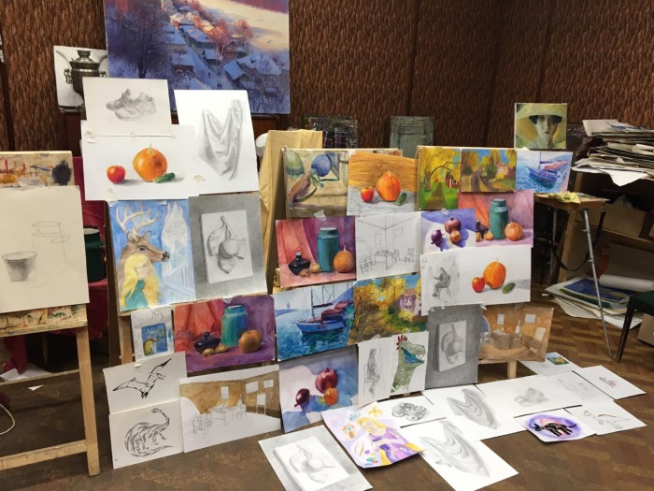
В тоже время положительная динамика в росте контингента наблюдается на программах «Общее эстетическое развитие», «Занятие в творческом коллективе», «Хореография для дошкольников», «Резьба по дереву». Основная причина нестабильности контингента связана со сложными условиями набора во время пандемии и , как следствие, сохранение контингента за счет внутренних резервов.

I.2 Особенности учебного процесса в 2020 году
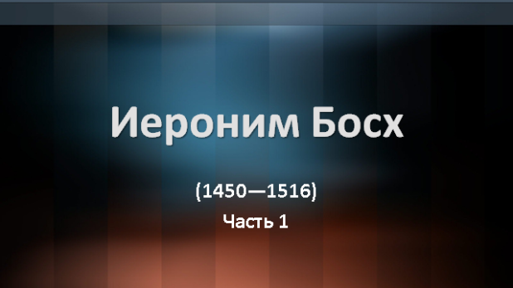
Новые реалии уходящего года потребовали серьезной перестройки всей учебно- методической работы школы. В связи с переходом на дистанционное обучение (апрель – май 2020 г.) необходимо было по-новому организовать учебный процесс на всех отделениях, выявить новые ресурсы и возможности онлайн-образования, найти нестандартные подходы и формы обучения.
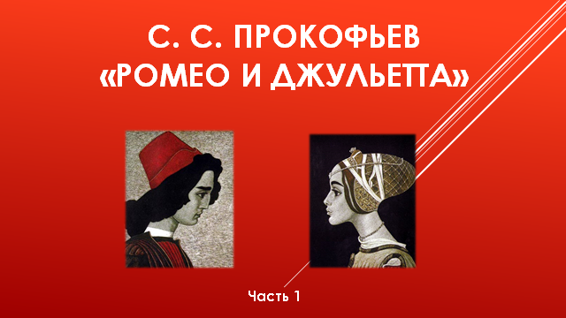
Для продолжения реализации учебных программ каждым преподавателем школы искусств были созданы группы в социальных сетях (ВК, Вотс апп, Вайбер). В них продолжилось активное общение педагогов и учеников: размещались материалы по новым темам, учащиеся получали комментарии к домашним заданиям, а родители были в курсе всех сторон жизни школы…
Наиболее эффективно проявили себя преподаватели: Ефимова А.Н., Голубева Г.Б., Корягина К.А., Сорокина И.П., Филатова С.В., Вагин Е.М., Никитина Е.С., Алексеева Е.А., Володин И.В., Пермякова Е.К.
Ежедневно преподаватели в электронной форме отчитывались по проведенным урокам, консультациям, другим видам педагогической деятельности согласно своему расписанию.
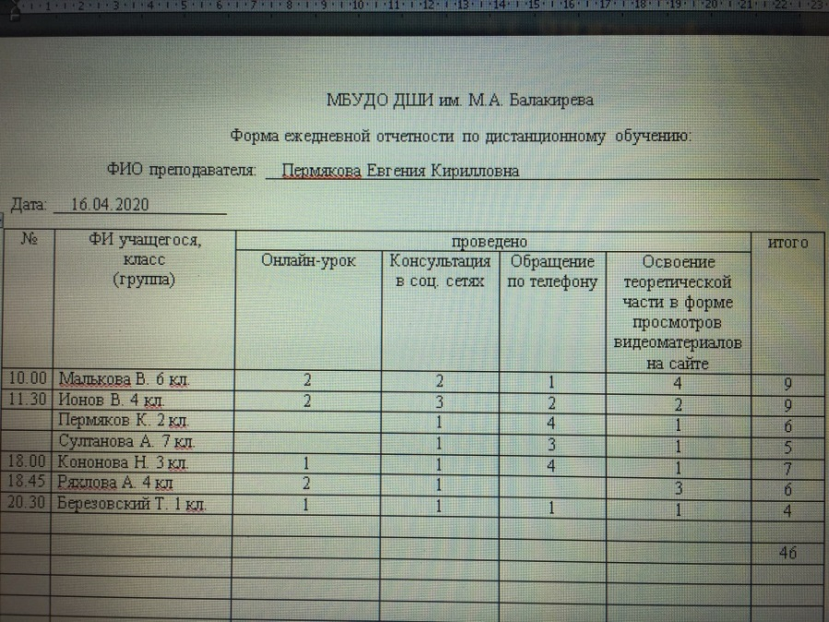

Для поддержки и стимулирования учебной и концертно-творческой активности учащихся и преподавателей в школе были разработаны 9 образовательных онлайн-программ:
- «Мастер-классы мастеров». ( Видео-уроки по живописи, декоративно-прикладному творчеству, театральные тренинги, музыкальные занятия)
- «Нам дороги эти забывать нельзя…» Навстречу 75-летию Великой Победы (Трансляция концертных программ творческих коллективов ДШИ: оркестра русских народных инструментов, ансамбля преподавателей народного отделения )
- «Театральный вернисаж» (Трансляция спектаклей учащихся театрального отделения ДШИ)
- «Балет, балет, балет…» (Трансляция совместных спектаклей московского театра «Корона российского балета» и учащихся хореографического отделения ДШИ)
- «Музыка в городе» (Трансляция концертных программ учащихся и преподавателей музыкальных отделений ДШИ)
- «Концерт в каждый дом» (Трансляция концертов с участием ведущих солистов и творческих коллективов страны)
- «Знакомьтесь, это - я» (Трансляция программ в рамках цикла «Встречи в эфире» - интервью с интересными творческими людьми города.)
- «Мой мир - искусство» (Цикл видео-экскурсий по истории искусства и музыки. Видео- занятия проводит преподаватель истории искусства ДШИ им. М.А. Балакирева Сорокина И.П.)
- «Учимся, играя!» Видео-уроки английского языка для самых маленьких (Игровые тренинги проводит преподаватель ДШИ им. М.А. Балакирева Дубовская В.В.)
Четкая организация учебного процесса в такое сложное время позволила всем учащимся ДШИ успешно закончить учебный год, а выпускникам – успешно сдать выпускные экзамены, которые также проходили в дистанционном формате. Выпускники находились дома, а члены комиссии – в концертном зале ДШИ. С помощью оборудования ВКЗ, которое создавало эффект присутствия, учащиеся исполняли свои выпускные программы, демонстрировали свое театральное и хореографическое мастерство. И ребята, и преподаватели очень ответственно отнеслись к экзаменам.
В результате 130 учащихся окончили школу искусств на 4 и 5. Всего же в 2020 году количество выпускников составило 169 человек (8 вып.- предпрофессиональные программы, 161 вып.– общеразвивающие программы).
Заключительным отчетным мероприятием 2019-2020 учебного года стал проект «Классная работа» - творческие отчеты преподавателей в электронном формате. В проекте принял участие весь педагогический коллектив. Каждый старался с выдумкой и фантазией подойти к участию в проекте - смонтировать видеоролик, сделать оригинальную презентацию, продумать концертную программу…
Этот проект стал не просто формой подведения итогов за учебный год. Участие в нем стало для преподавателей серьезной мотивацией для повышения компьютерной грамотности, владения электронными ресурсами, расширения своих педагогических компетенций.

I.3 Конкурсы профессионального педагогического мастерства
являются одной из важных форм методической работы ДШИ. Они позволяют каждому преподавателю продемонстрировать свой профессионализм, раскрыть скрытый потенциал , получить признание коллег. Профессиональные конкурсы являются эффективным способом мотивации сотрудников к совершенствованию в профессии.
Коллектив ДШИ всегда активно принимает участие в областных конкурсах профессионального мастерства. Так, в 1 этапе областного конкурса в номинации «Открытый урок» приняло участие 20 преподавателей, 6 из них успешно представили школу во 2 этапе конкурса:
№ | ФИО преподавателя | Тема открытого урока | Результат участия в конкурсе
1 | Соскова Елена Ивановна | «Средства музыкальной выразительности при исполнении пьес танцевального характера на примере репертуара для домры С.С. Федорова (_из цикла уроков «От классики до джаза»)» | Лауреат 1 степени
2 | Сорокина Ирина Павловна | «Великий голландец Рембрант» | Лауреат 1 степени
3 | Голенева Татьяна Ивановна | «Постановка и композиция танца. «Ланце» (постановка А.Ю. Ледовского) на основе фольклора нижегородской губернии» | Лауреат 3 степени
4 | Пермякова Евгения Кирилловна | «Изучение сонат Доменико Скарлатти» | Лауреат 3 степени
5 | Самохвалова Алла Ивановна | «Пластическая выразительность рук» | Дипломант
6 | Алексеева Елена Анатольевна | «Экосумка» | Участник

В ноябре 2020 года на базе ВОККИ состоялся областной конкурс педагогического и балетмейстерского мастерства. Он прошел в онлайн-формате, участие в нем приняли преподаватели хореографического отделения Козляева С.А. и Ефимова А.Н. Обе они стали дипломантами областного конкурса!
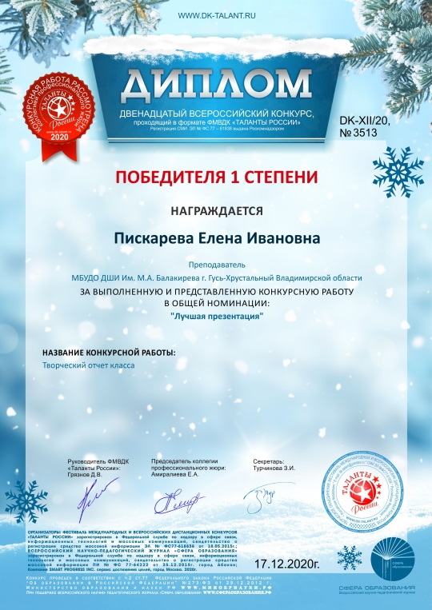
Декабрь 2020 г.- преподаватель фортепианного отделения Пискарева Е.И. получила Диплом Лауреата 1 степени Двенадцатого Всероссийского конкурса «Таланты России»

I.4 Участие в конференциях и семинарах:
Коллектив школы искусств им. М.А. Балакирева – это союз единомышленников, который идет в ногу со временем, меняется, развивается, обменивается опытом, узнает новое…. Многие конференции и семинары в этом году перешли в онлайн-формат. Конечно, ничто не заменит живого человеческого общения, но проведение форумов в цифровом режиме тоже имеет свои плюсы – это позволило привлечь к участию в значимых общероссийских проектах практически весь педагогический коллектив школы.
дата | мероприятие
Февраль 2020 | Областной семинар преподавателей художественных отделений ДШИ «Методические размышления» (ДШИ №5 г. Владимир) | Володин И.В.  Вагин Е.М.  Алексеева Е.А.  Никитина Е.С.
июнь 2020 | Всероссийская творческая школа-фестиваль «Россия-территория талантов»
 | Мастер-классы дирижера московского камерного оркестра «Времена года» Владислава Булахов | Козлова Е.Н.  Сюхина Л.А.
 | Мастер-классы преподавателя ЦМШ при МГК им. П.И. Чайковского, солистка ГБУ «Москонцерт» Н. В. Богдановой | Баркова Н.Г.  Пискарева Е.И.  Пермякова Е.К.  Грязнова Л.Ю.  Головкина Ж.А.  Серова М.Л.  Султанова Н.Ю.  Померанцева Н.М.
 | Мастер-классы Заслуженной артистки России, профессора МГК им. П.И. Чайковского П. В. Федотовой | Баркова Н.Г.  Пискарева Е.И.  Пермякова Е.К.  Грязнова Л.Ю.  Головкина Ж.А.  Серова М.Л.  Султанова Н.Ю.
 | Мастер-классы доцента Московской Государственной консерватории, солистки европейских оркестров А. Н. Соколовой | Козлова Е.Н.  Сюхина Л.А.
Сентябрь-ноябрь 2020 | Мастер-классы фонда Ю. Башмета | Пермякова Е.К.  Грязнова Л.Ю.  Старостина М.Ю.  Смирнова С.Г.
26.10-30.10 | Московский форум - «Достояние России. Искусство и культура - детям». | Баркова Н.Г.  Пискарева Е.И.  Пермякова Е.К.  Грязнова Л.Ю.  Головкина Ж.А.  Серова М.Л.  Султанова Н.Ю.  Голубева Г.Б.  Филатова С.В.  Старостина М.Ю.  Омельченко О.Н.  Померанцева Н.М.  Бражкина Н.В.  Зайцева Н.Е.  Бывшев В.М.  Гущина М.С.  Голенева Т.И.  Козляева С.А.  Ефимова А.Н.  Шатаева Г.А.  Курносова Г.В.  Чайковская Г.А.  Корягина К.А.  Алексеева Е.А.  Померанцева Е.Н.
12.11-13.11 | Международная конференция «Развитие системы детских школ искусств: правовое регулирование, новые вызовы, эффективные практики» | Соскова Е.И.  Грязнова Л.Ю.  Смирнова С.Г.  Дубовская В.В.
18.11-20.11 | Всероссийская лаборатория руководителей и педагогов хореографического искусства в рамках Всероссийского фестиваля русского народного танца на приз Т.А. Устиновой «По всей России водят хороводы» | Козляева С.А.  Ефимова А.Н.
Всего в 2020 году 32 преподавателя повысили свою квалификацию благодаря участию в различных конференциях, мастер-классах и семинарах. Это на 12 человек больше, чем в 2019 году, что подтверждает активную позицию преподавателей, их желание развиваться в профессии.
С 26 по 30 октября все преподаватели ДШИ стали участниками одного из самых авторитетных форумов по художественному образованию в России. Это ежегодный Московский форум - «Достояние России. Искусство и культура - детям». В этом году из-за пандемии он проходил в виде онлайн-конференций и вебинаров. Форум - уникальная площадка для профессионального развития арт-педагогов, лучшие эксперты и профессионалы России при поддержке ведущих компаний арт-индустрии представили участникам Форума уникальную, всестороннюю, разнообразную образовательную практико-ориентированную программу, которая станет моделью для разработки учебных планов и образовательных программ.
Преподаватели «посетили» презентации лучших практик «Технологии художественного творчества в дополнительном образовании детей», Вебинары-презентации «Какие условия необходимы для формирования творческой личности» , «Как развивать творческую личность средствами различных видов искусств», «Фестивали как формы развития детей дошкольного и младшего школьного возраста», «Развитие универсальных компетенций младших школьников в процессе занятий художественным творчеством» и многое другое, что интересует преподавателей.
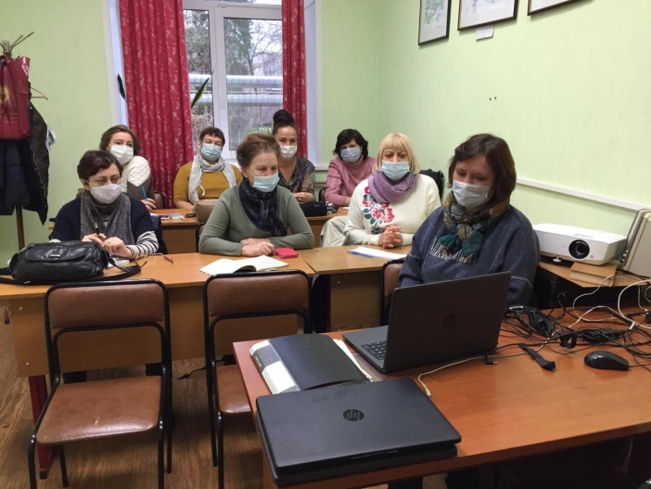
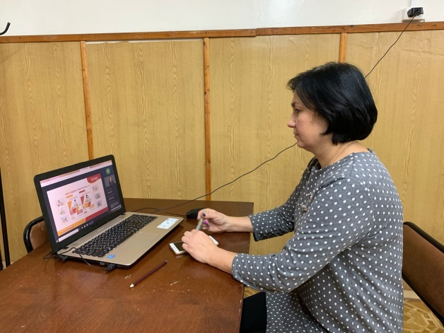

На протяжении нескольких лет делегация ДШИ им. М.А. Балакирева участвовала в самом статусном культурном мероприятии года - Международном «Культурном Форуме» в г. Санкт-Петербург. В этом году он также перешел в онлайн – формат. В рамках Форума 12.11 – 13.11 состоялась Международная конференция «Развитие системы детских школ искусств: правовое регулирование, новые вызовы, эффективные практики», в которой приняли участие директор ДШИ Е.И. Соскова, зам. директора Л.Ю. Грязнова и С.Г. Смирнова, молодой перспективный преподаватель В.В. Дубовская.
Этот солидный Форум объединил представителей Министерства культуры, специалистов Федерального ресурсного информационно-аналитического центра и руководителей – практиков, работающих в детских школах искусств в самых разных уголках нашей страны. Обмен опытом необходим, это базис развития художественного образования. Основные вопросы Форума: - преемственность методик обучения начального и среднего художественного образования;
- цифровизация как путь развития ДШИ в современном медиапространстве;
-основные проблемы функционирования трехступенчатой системы
музыкального образования на современном этапе;
- реализация национального проекта «Культура». Создание современной
инфраструктуры художественного образования;
Лучшие инновации внедряются в учебный процесс школы искусств, помогают коллективу идти в ногу со временем.

I.5 Курсы повышения квалификации
Всего в 2020 году на различных курсах обучение прошли 18 чел.:
Черторогова О.В. (зам. директора) - курсы Контрактных управляющих
КПК преподавателей:
- Бывшев В.М. – КПК руководителей оркестров русских народных инструментов - ВОМК им. А.П. Бородина
- Баркова Н.Г. – КПК концертмейстеров – УМЦО
- Пискарева Е.И. – КПК преподавателей фортепиано – ВОМК им. А.П. Бородина
- Курносова Г.В.- КПК преподавателей фортепиано – ВОМК им. А.П. Бородина
- Чайковская Г.А.- КПК преподавателей фортепиано – ВОМК им. А.П. Бородина
- Головкина Ж.А.- КПК преподавателей фортепиано – ВОМК им. А.П. Бородина
- Баркова Н.Г.- КПК преподавателей фортепиано – ВОМК им. А.П. Бородина
- Серова М.Л. - КПК преподавателей фортепиано – ВОМК им. А.П. Бородина
Всего в течение года на курсы повышения квалификации затрачено 23000 руб.
В 2020 году продолжилось обучение преподавателей ДШИ в рамках федерального проекта «Творческие люди». По этой программе повысили свою квалификацию 12 человек:
№ п/п | Ф.И.О. | ВУЗ | Наименование образовательной программы | Форма обучения  Очно/дистанционно | Срок обучения
1 | Холоднова Ольга Алексеевна | Российский институт театрального искусства – ГИТИС | Методика преподавания сценического танца | очно | 27.01-31.01.2020
2 | Самохвалова Алла Ивановна | Российский институт театрального искусства – ГИТИС | Проблемы преподавания актерского мастерства | дистанционно | 31.01-04.02.2020
3 | Корягина Кира Альбертовна | Академия музыки им. Гнесиных | Синтез искусств : музыка и живопись | очно | 17.02 – 20.02.2020
4 | Година Татьяна Петровна | Краснодарский институт культуры | Технология создания массовых праздников и шоу-программ | дистанционно | 10.03-20.03.2020
5 | Гущина Марина Сергеевна | Академия музыки им. Гнесиных | Выдающиеся музыканты-педагоги гнесинской школы : баянная школа Фридриха Липса | дистанционно | 22.09 - 25.09
6 | Султанова Наталья Юрьевна | Краснодарский институт культуры | Современные образовательные методики обучения игре на фортепиано. | дистанционно | 31.03-10.04.2020
7 | Пискарева Елена Ивановна | Академия музыки им. Гнесиных | Гнесинская фортепианная школа: традиции и современность | дистанционно | 20.04 – 23.04.2020
8 | Сюхина Лариса Алексеевна | Краснодарский институт культуры | Современные образовательные технологии и методики обучения игре на струнно-смычковых инструментах | дистанционно | 20.04-30.04.2020
9 | Старостина Маргарита Юрьевна | Краснодарский институт культуры | Особенности образовательных технологий и методик обучения игре на духовых и ударных инструментах | дистанционно | 19.05-29.05.2020
10 | Голенева Татьяна Ивановна | Краснодарский институт культуры. | Народно-сценический танец и методика его преподавания | дистанционно | 19.05-29.05.2020
11 | Омельченко Оксана Николаевна | Академия музыки им. Гнесиных | Выдающиеся музыканты-педагоги гнесинской школы : школа балалайки А.А. Горбачева | дистанционно | 7.09 - 10.09.2020
12 | Сорокина Ирина Павловна | Академия музыки им. Гнесиных | Интерактивные технологии в музыкальном образовании | дистанционно | 5.10 – 8.10. 2020г.

I.6 Аттестация преподавателей
– является важной составляющей учебно- методической работы школы, позволяющей проанализировать и обобщить деятельность каждого преподавателя.
В прошедшем году аттестацию успешно прошли 16 педагогических работников. Из них:
Подтвердили высшую квалификационную категорию (преподаватель) 3 чел.: Соскова Е.И., Бывшев В.М., Самохвалова А.И.
Подтвердили 1 квалификационную категорию (преподаватель) 2 чел. : Серова М.Л., Чугунова Л.В.
Повысили категорию (присвоена высшая квалификационная категория) 8 чел.: Корягина К.А., Шатаева Г.А., Никитина Е.С., Павлова Т.А., Бражкина Н.В., Шабаева А.В., Козлова Е.Н., Брянцева М.А. (концертмейстер)
Аттестацию на соответствие занимаемой должности прошли 3 чел.: Разуваева Д.А., Зайчикова С.Ю., Холоднова О.А.
Успешность аттестации педагогических работников зависит, главным образом, от заблаговременной подготовки к аттестации самого преподавателя. В течение всего 2020 года проводилась активная работа по обучению преподавателей ДШИ системе подготовки к аттестации и грамотному оформлению документов.

I.7 Профориентационная работа:
Основной формой профориентационной работы в 2020 году стали мастер-классы ведущих специалистов в области художественного образования России и участие в областных и всероссийских проектах.
1. В школе стало доброй традицией предоставлять площадку для работы с учащимися выпускникам школы искусств, обучающихся или окончивших творческие ВУЗы и ССУЗы.
Так, второй год занятия на программе «Поем и играем на английском» ведет выпускница ДШИ Валентина Владимировна Дубовская, класс трубы преподает Вадим Вячеславович Харламов - выпускник духового отделения, окончивший Московский джазовый колледж, с октября 2020 г. членом педагогического коллектива стала Дарья Дмитриевна Баранова (выпускница Академии музыки им. Гнесиных).
В 2020 году с мастер-классами родную школу посетила Евгения Грязнова (студентка 5 курса Московского художественного института им. В. Сурикова).
Общение с молодыми специалистами всегда вызывает большой интерес у детской аудитории, способствует профессиональной ориентации учащихся и выпускников ДШИ. Занятия с ними стимулируют творческое развитие ребят, повышают мотивацию и интерес к учебе…
2. - Весной 2020 года учащиеся струнного отделения приняли участие в новом региональном проекте «Сводный детский симфонический оркестр», организованном Центром классической музыки на базе Губернаторского оркестра по инициативе руководителя Артема Маркина .
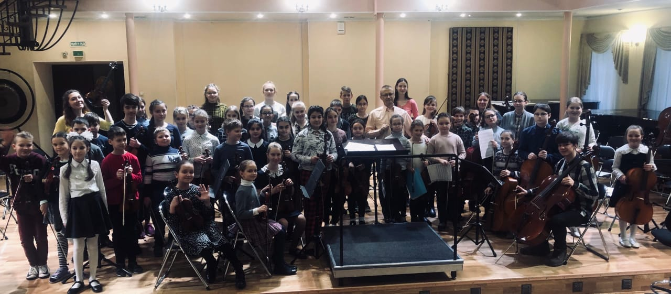

Отборочное прослушивание прошли все учащиеся струнного отделения ДШИ, по результатам которого Иванова Арина, Осина Василина и Воронина Анастасия (учащиеся преп. Козловой Е.Н.) были приглашены в сводный оркестр. Администрацией ДШИ были организованы поездки на репетиции и сопровождение учащихся.
3. - Участие в мастер-классах Всероссийского фестиваля «Россия –территория талантов» (18.06-21.06.2020 г.)
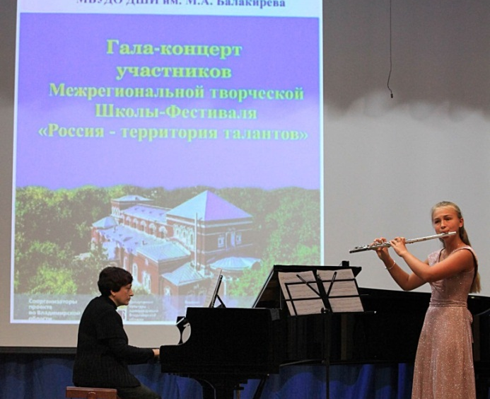
Этот фестиваль проводился в ДШИ им. М.А. Балакирева второй раз.
В этом году мастер-классы известных музыкантов с учащимися школы искусств прошли дистанционно.
Занятия проводили:
Наталья Викторовна Богданова - заведующая отделением специального фортепиано ЦМШ при Московской Государственной консерватории, солистка ГБУК МОСКОНЦЕРТ.
Владислав Игоревич Булахов, художественный руководитель проекта, эксперт-специалист по специальности скрипка, руководитель и дирижёр камерного государственного оркестра «Времена года».
Полина Викторовна Федотова, Заслуженная артистка РФ, профессор кафедры специального фортепиано Московской Государственной консерватории, солистка Московской государственной академической филармонии.
Анна Николаевна Соколова, эксперт-специалист по специальности скрипка, доцент Московской Государственной консерватории, солистка европейских оркестров.

В фестивале приняли участие учащиеся фортепианного и струнного отделений ДШИ:
Специальность ФОРТЕПИАНО:
- Ионов Всеволод – преп. Пермякова Е.К.
- Ряхлова Алина – преп. Пермякова Е.К.
- Агравян Эвелина – преп. Пермякова Е.К.
- Султанова Анфиса – преп. Пермякова Е.К.
- Макаров Кирилл – преп. Пискарева Е.И.
- Барданова Анастасия – преп. Пискарева Е.И.
- Стариков Илья - преп. Смирнова С.Г.
- Горелкина Мария - преп. Смирнова С.Г.

Специальность СТРУННЫЕ ИНСТРУМЕНТЫ:
- Иванова Арина – преп. Козлова Е.Н.
- Осина Василина – преп. Козлова Е.Н.
- Шмелева Ревекка – преп. Сюхина Л.А.
4. Учащиеся музыкальных отделений приняли участие в мастер-классах фонда Ю. Башмета, которые проходили с сентября по ноябрь 2020 года на базе ВОМК им. А.П. Бородина:
Специальность ДУХОВЫЕ ИНСТРУМЕНТЫ:
- Бывшева Арина (флейта) – преп. Старостина М.Ю.
- Жбанов Егор (саксофон)- преп. Горобец О.П.
Специальность ФОРТЕПИАНО:
- Ионов Всеволод – преп. Пермякова Е.К.
- Ряхлова Алина – преп. Пермякова Е.К.

5. Учащийся фортепианного отделения Всеволод Ионов стал победителем областного отборочного этапа и в октябре 2020 г. принял участие в мастер-классах международной творческой школы «Новые имена» (г. Суздаль). Он занимался в классе С.Ф. Липса- преподавателя Российской академии музыки им. Гнесиных.
Как результат целенаправленной работы по профориентации учащихся -14 выпускников школы искусств продолжили свое образование в творческих ССУЗах и ВУЗах:

- Киселев Егор (преп. Горобец О.П.) – ВОМК им. А.П. Бородина – духовое отделение (саксофон)
- Зайцев Григорий (преп. Горобец О.П.)- ВОМК им. А.П. Бородина – духовое отделение (саксофон)
- Стариков Илья (преп. Павлова Т.А., Смирнова С.Г.) – ВОМК им. А.П. Бородина – отделение теории музыки
- Абрамова Полина (преп. Баркова Н.Г.) – ВОМК им. А.П. Бородина – фортепианное отделение
- Иванова Арина (преп. Козлова Е.Н.) – ВОМК им. А.П. Бородина – струнное отделение (скрипка)
- Галашина Софья (преп. Голубева Г.Б.) – ВОМК им. А.П. Бородина – отделение народного хорового пения
- Ворончагина Маргарита (Вагин Е.М.)- МГПУ «Дизайн»
- Танченко Валерия (Вагин Е.М.) - ВлГУ им. Столетовых «Реставрация»
- Чуканова Ольга (Вагин Е.М.) - РГУ им. Косыгина Графический дизайн
- Шишкин Никита (Вагин Е.М.) - РГУ им. Косыгина Живопись
- Савельева Александра (Вагин Е.М.) - СПб институт культуры Суздальский филиал «Реставрация»
- Осипова Элина (Вагин Е.М.) - РГУ им. Косыгина Дизайн одежды
- Батищева Влада (Вагин Е.М.)- ВлГУ им. Столетовых «Дизайн»
- Перфилова Кристина (Вагин Е.М.)- СПб институт культуры Суздальский филиал «Реставрация»

II. Национальный проект «Культура»
Школа искусств им. М.А. Балакирева активно включилась в реализацию национального проекта «Культура», во все его федеральные проекты «Культурная среда», «Творческие люди», «Цифровая культура» . Каждому из них в ДШИ уделяется особое внимание. Их школа искусств направляет на укрепление материально-технической базы, обновление музыкальных инструментов, совершенствование учебного процесса, обучение преподавателей, продвижение информации о деятельности школы в цифровой среде.
Федеральный проект « Культурная среда»:
- ремонты
- музыкальные инструменты
Одним из самых актуальных направлений модернизации ДШИ им. М.А. Балакирева является обновление парка музыкальных инструментов.
В этом году в рамках федерального проекта «Культурная среда» школа получила комплекты духовых и струнных инструментов ,что придало новый импульс активному развитию отделений:
- увеличен набор учащихся в класс духовых инструментов;
- заключен договор о сотрудничестве с муниципальным духовым оркестром, являющимся базой оркестровой практики учащихся ;
- расширен состав струнного ансамбля…
Как результат – 2 выпускника духового отделения (Зайцев Григорий, Киселев Егор) и выпускница струнного отделения Арина Иванова поступили во Владимирский музыкальный колледж им. А.П. Бородина

Федеральный проект «Творческие люди»
В 2020 году школа искусств продолжила обучение преподавателей в рамках федерального проекта «Творческие люди» . Всего в течение года повышение квалификации по данному проекту прошли 12 человек. Обучение проходило как в очном , так и в дистанционном формате в лучших творческих ВУЗах страны:
№ п/п | Ф.И.О. | ВУЗ | Наименование образовательной программы | Форма обучения  Очно/дистанционно | Срок обучения | Наличие удостоверения о прохождении обучения  (Дата,№)
1 | Холоднова Ольга Алексеевна | Российский институт театрального искусства – ГИТИС | Методика преподавания сценического танца | очно | 27.01-31.01.2020 | №06\20
2 | Самохвалова Алла Ивановна | Российский институт театрального искусства – ГИТИС | Проблемы преподавания актерского мастерства | дистанционно | 31.01-04.02.2020 | №34\20
3 | Корягина Кира Альбертовна | Академия музыки им. Гнесиных | Синтез искусств : музыка и живопись | очно | 17.02 – 20.02.2020 | №3629
4 | Година Татьяна Петровна | Краснодарский институт культуры | Технология создания массовых праздников и шоу-программ | дистанционно | 10.03-20.03.2020 | №20202099
5 | Гущина Марина Сергеевна | Академия музыки им. Гнесиных | Выдающиеся музыканты-педагоги гнесинской школы : баянная школа Фридриха Липса | дистанционно | 22.09 - 25.09 | №5093
6 | Султанова Наталья Юрьевна | Краснодарский институт культуры | Современные образовательные методики обучения игре на фортепиано. | дистанционно | 31.03-10.04.2020 | №20202753
7 | Пискарева Елена Ивановна | Академия музыки им. Гнесиных | Гнесинская фортепианная школа: традиции и современность | дистанционно | 20.04 – 23.04.2020 | №4107
8 | Сюхина Лариса Алексеевна | Краснодарский институт культуры | Современные образовательные технологии и методики обучения игре на струнно-смычковых инструментах | дистанционно | 20.04-30.04.2020 | №20203467
9 | Старостина Маргарита Юрьевна | Краснодарский институт культуры | Особенности образовательных технологий и методик обучения игре на духовых и ударных инструментах | дистанционно | 19.05-29.05.2020 | №20203665
10 | Голенева Татьяна Ивановна | Краснодарский институт культуры. | Народно-сценический танец и методика его преподавания | дистанционно | 19.05-29.05.2020 | №20203564
11 | Омельченко Оксана Николаевна | Академия музыки им. Гнесиных | Выдающиеся музыканты-педагоги гнесинской школы : школа балалайки А.А. Горбачева | дистанционно | 7.09 - 10.09.2020 | №4813
12 | Сорокина Ирина Павловна | Академия музыки им. Гнесиных | Интерактивные технологии в музыкальном образовании | дистанционно | 5.10 – 8.10. 2020г. | Документ не получен

Все преподаватели успешно прошли итоговые тестирования, получили удостоверения о курсах повышения квалификации и активно применяют полученные знания в учебном процессе.
Федеральный проект «Цифровая культура»:
В 2020 году школа искусств особое внимание уделяла развитию цифровых технологий в обучении учащихся и продвижению информации о деятельности ДШИ в Интернете.
Цель ВКЗ - создание условий для максимальной доступности
достижений культуры для жителей города.
Весной 2020 года в школе искусств был организован выпускной экзамен с использованием аппаратуры ВКЗ. Она помогла провести итоговую аттестацию на высоком уровне.
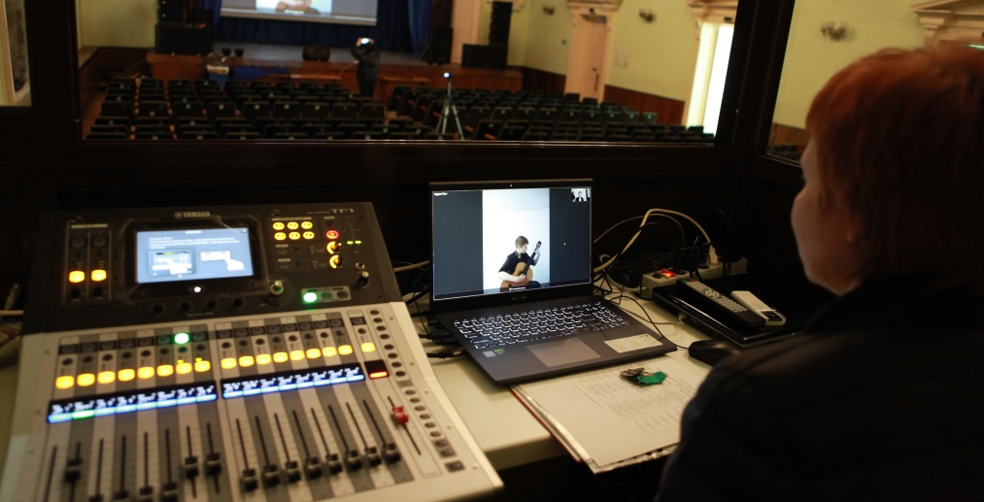
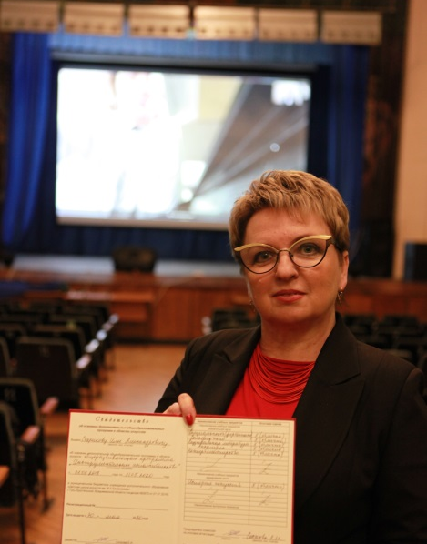

4 сентября состоялось торжественное открытие зала, в котором приняли участие Глава МО г. Гусь-Хрустальный А.Н. Соколов, заместитель директора департамента культуры администрации Владимирской области О.В. Демина.
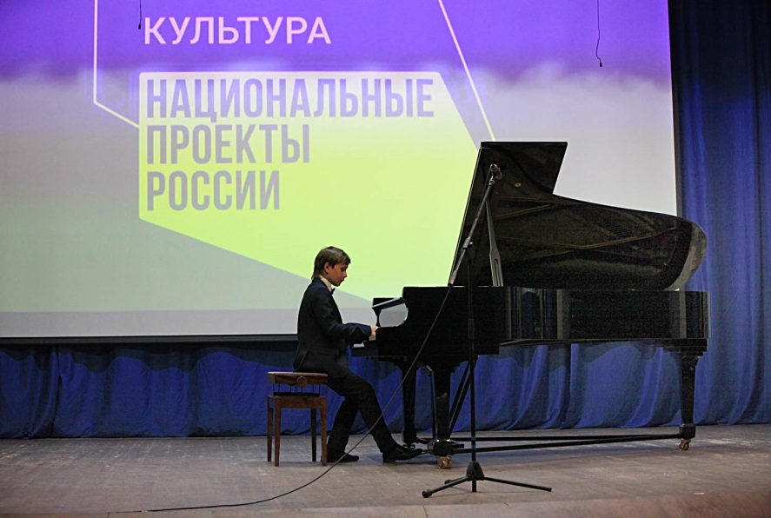

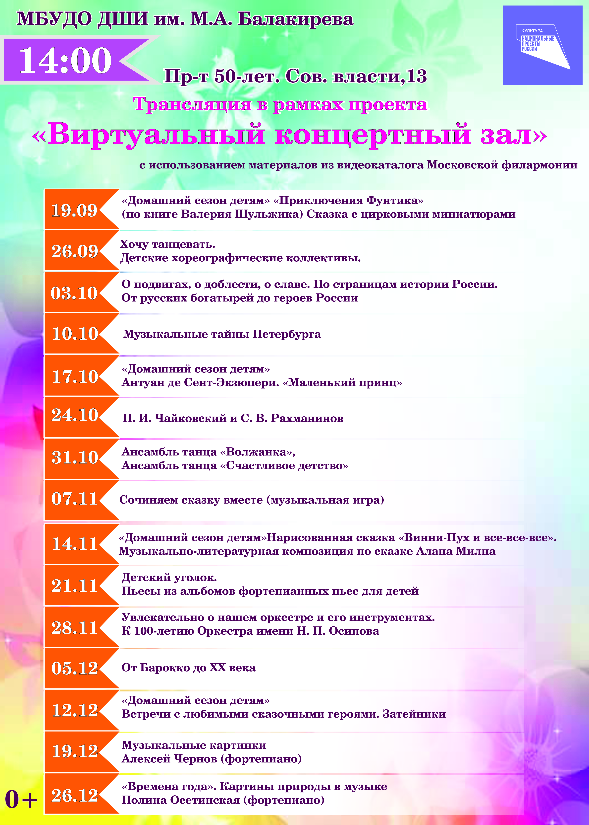
За 4 месяца работы ВКЗ в школе искусств состоялось более 15 мероприятий с использованием нового оборудования. Были организованы прямые трансляции концертов ведущих коллективов и солистов.
Учитывая сложную эпидемиологическую обстановку, в целях предупреждения распространения коронавирусной инфекции, все концерты проходили без зрителей в зале, а транслировались на странице школы искусств в Инстаграм.

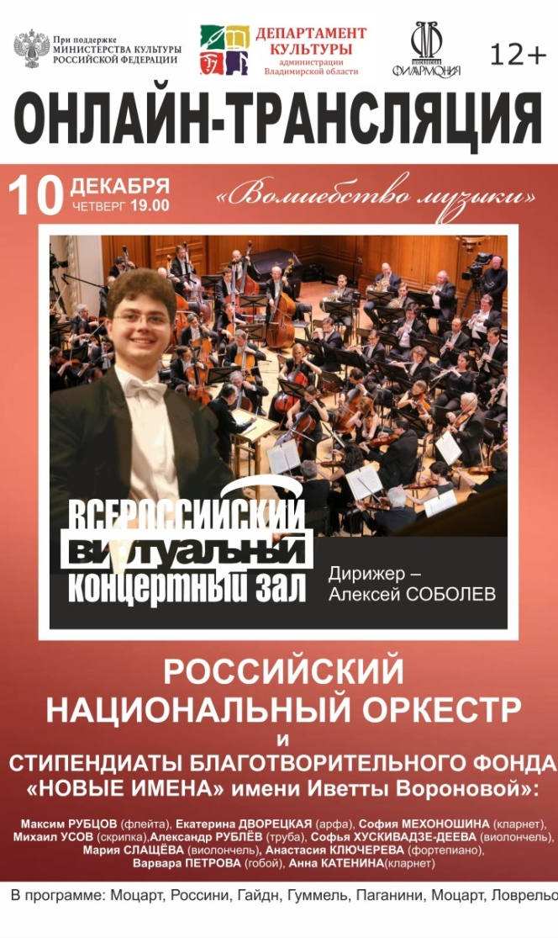

Всего данные мероприятия виртуально посетили более 600 человек, что способствует популяризации классического искусства, повышению общего культурного уровня учащихся и родителей ДШИ.
На бесплатной цифровой платформе для учреждений культуры PRO.Культура.РФ детская школа искусств анонсирует свои самые яркие культурные события.

Духовой оркестр – возрождение.
В Указе Президента России Владимира Путина «О национальных целях и стратегических задачах развития Российской Федерации на период до 2024 года», подписанный 7 мая 2018 года указано, что национальная программа в сфере культуры должна укреплять российскую гражданскую идентичность на основе духовно-нравственных и культурных ценностей. В программе особое внимание уделяется вопросам продвижения талантливой молодёжи в сфере музыкального искусства, развития направлений, связанных с коллективным музицированием.
В ДШИ им. М.А. Балакирева развитие струнного, народного, духового отделений взято на особый контроль. Разработан план развития отделений на период до 2023 года…
В 2020 году приоритет получило отделение духовых инструментов.
Главными задачами первого этапа развития отделения были-
- обеспечение отделения квалифицированными педагогическими кадрами,
-обновление парка инструментов,
-организация конкурсных и концертно-творческих мероприятий с участием исполнителей на духовых инструментах.
-использование интернет ресурсов для знакомства широкой аудитории с возможностями обучения на духовых инструментах
-поднятие престижа обучения на отделении.
В настоящее время в классе духовых инструментов обучаются 19 учащихся, работают 3 преподавателя : Старостина М.Ю.- высшая квалификационная категория (флейта), Горобец О.П.- высшая квалификационная категория (саксофон, фагот), Харламов В.В. (труба). Преподаватели регулярно повышали уровень своей квалификации, посещали конференции и мастер-классы.
В рамках национального проекта КУЛЬТУРА в этом году школа получила комплект духовых инструментов.
Учащиеся духового отделения ежегодно результативно принимают участие в конкурсах исполнительского мастерства. В 2020 году это были:
- Международный конкурс-фестиваль «Звездный дождь» :
Бывшева Арина (флейта) – Лауреат 1 степени
Жбанов Егор (саксофон) – Лауреат 1 степени

- Международный конкурс «Венгрия и Россия: содружество двух стран» (г. Москва)… Жбанов Егор (саксофон) - дипломант
В мастер – классах Юрия Башмета, проходившими на базе ВОМК им. А.П. Бородина, приняли участие юная флейтистка Бывшева Арина (преподаватель Старостина М.Ю.) и саксофонист Жбанов Егор (преподаватель Горобец О.П., концертмейстер Грязнова Л.Ю.).
Учащиеся класса духовых инструментов всегда активно участвуют в концертно-творческих мероприятиях различного уровня. В 2020 году они приняли участие в 23 онлайн – концертах и других творческих мероприятиях.
В этом году продолжилось сотрудничество школы искусств и муниципального духового оркестра, который стал базой для творческой практики для юных духовиков.
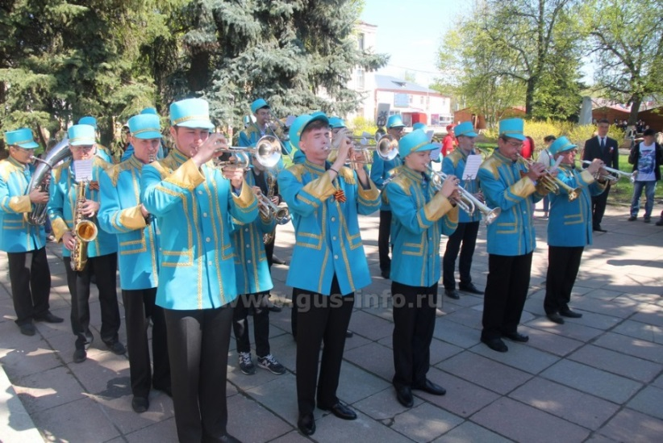

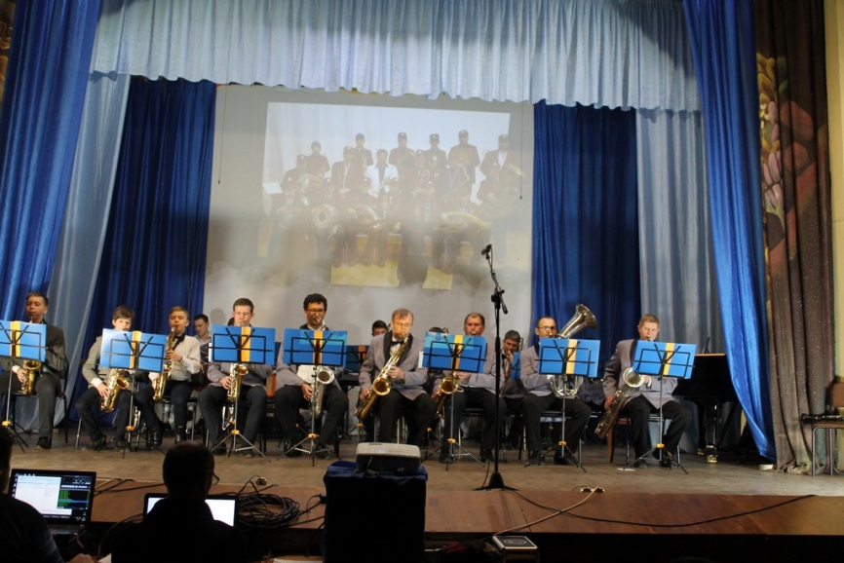

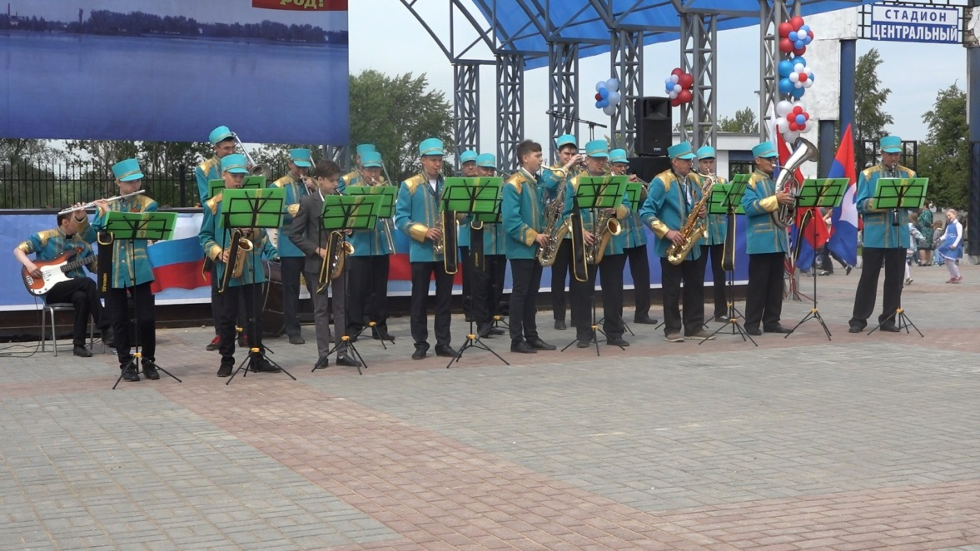

Занятия в оркестре мотивируют ребят к занятиям, помогают им приобрести важный опыт концертных выступлений, а также способствуют профессиональному самоопределению. Так, в 2020 году на духовое отделение ВОМК им. А.П. Бородина поступили выпускники класса саксофона Егор Киселев и Григорий Зайцев.
На базе муниципального духового оркестра сформировался новый молодежный коллектив из числа учащихся и выпускников школы искусств. Название ему пока не придумано.
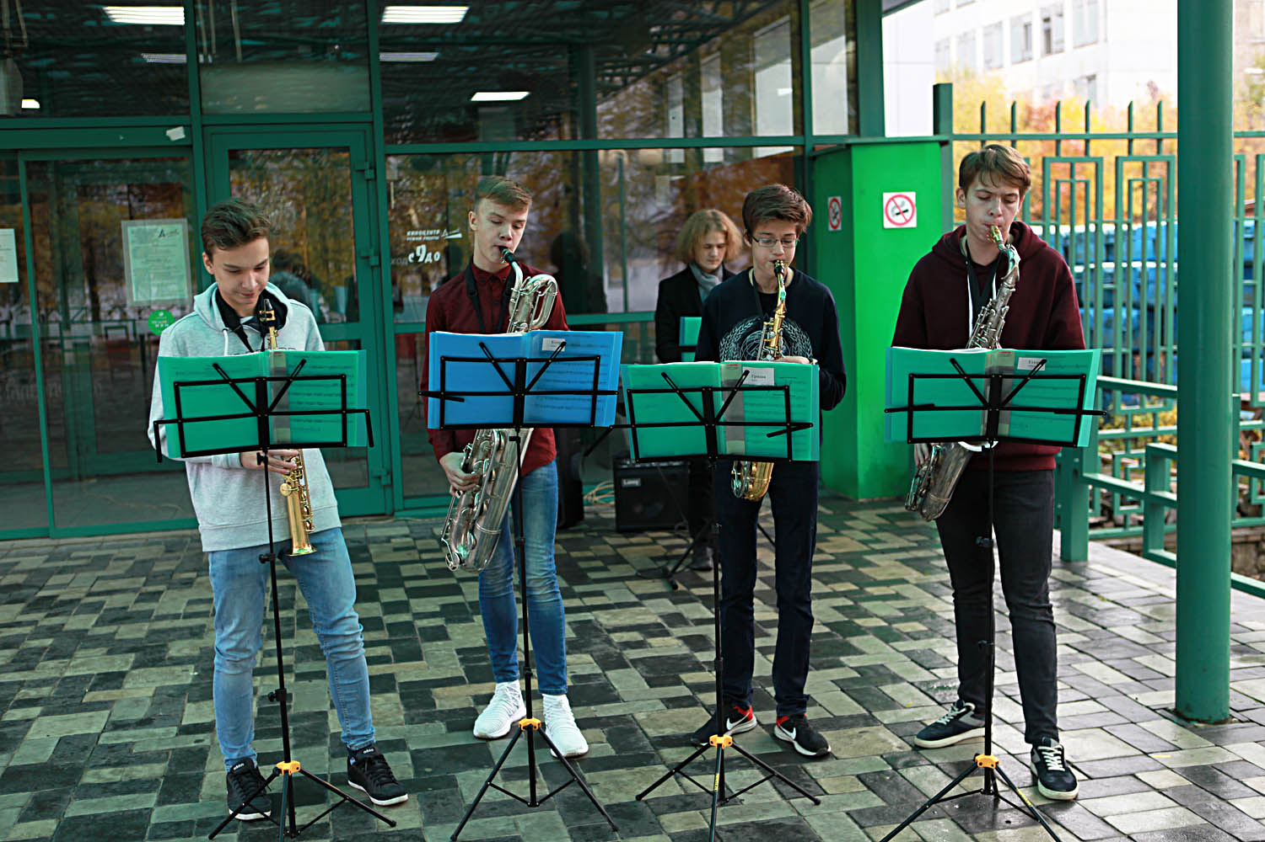
Ребята исполняют популярные в молодежной среде композиции, ансамбль вызывает интерес у молодежи, тем самым пробуждая интерес к духовой музыке.
Для знакомства широкой аудитории с возможностями обучения на духовых инструментах в 2020 году были широко задействованы интернет ресурсы - школьный сайт, страницы в ВК и Инстаграм……
Краткие пресс-релизы и обширные статьи о развитии духового отделения публиковались и на страницах городской газеты «Афиша».

III. Учебно-творческая деятельность. Конкурсы и фестивали
Учащиеся ДШИ им. М.А. Балакирева - Лауреаты городских и областных премий в 2020 году:
Ионов Всеволод (учащийся фортепианного отделения) – лауреат премии Администрации Владимирской области «Надежда Земли Владимирской»
Стариков Илья (учащийся фортепианного отделения) – премия администрации МО г. Гусь-Хрустальный им. Акима Мальцова
Еремина Валерия (учащаяся отделения журналистики)- премия администрации МО г. Гусь-Хрустальный им. Акима Мальцова
Чуканова Ольга (выпускница художественного отделения) - премия администрации МО г. Гусь-Хрустальный им. Акима Мальцова
Главная задача школы искусств – выявление и развитие ранней одаренности детей, реализация их творческого потенциала.
Участие в конкурсах, выставках и фестивалях является значимым результатом образовательного процесса и важной частью целостного развития каждого ребенка. Развитие конкурсной деятельности в школе является серьезной поддержкой для творчески одаренных детей, оказывает огромное влияние на профессиональный рост юных исполнителей и художников.
Организация конкурсного движения и привлечение обучающихся к активной конкурсной и концертной деятельности является одной из составляющих системы образовательного процесса ДШИ. Возможность участия в конкурсах является сильнейшим стимулом для упорной работы как учащихся, так и преподавателей ДШИ. Организованная конкурсная деятельность стимулирует учащихся продолжать обучение, рождает интерес к публичным выступлениям. Участие в конкурсах ставит перед детьми конкретную цель, близкую их пониманию: померяться силами с другими в соревновательной форме. Победы и участие учащихся в конкурсах и фестивалях являются яркими показателями качества образования.
Основными для учащихся ДШИ им. М.А. Балакирева являются областные конкурсы. Так же стало традицией участвовать во всероссийских и международных конкурсах и фестивалях.
В 2020 году большинство конкурсов перешло в заочную форму, жюри оценивало выступления по видео или фото- материалам. Такая форма способствовала увеличению количества участников конкурсов, выставок, фестивалей среди учащихся и преподавателей школы.
Всего в этом году в 22 творческих соревнованиях различного уровня приняло участие 98 солистов и 14 творческих коллективов.
Результативность участия в конкурсах 2020 г.
№ п/п | Название конкурса | Место проведения | Дата проведения | Результат
Городские
1 | Открытый городской конкурс юных пианистов «Ковровская масленица» | Г. Ковров | 26.02.2020 | Волкова Светлана (преп. Пискарева Е.И.) – Лауреат III степени  Калинина Ангелина (преп. Пискарева Е.И.) – Лауреат III степени  Макаров Кирилл (преп. Пискарева Е.И.) – Лауреат III степени  Петракова Елизавета (преп. Пискарева Е.И.) – Дипломант  Ионов Всеволод (преп. Пермякова Е.К.) – Лауреат I степени
2 | Открытый городской конкурс юных пианистов  «Волшебные клавиши» | Г. Гусь-Хрустальный | 14.03.2020 | Калинина Ангелина (преп. Пискарева Е.И.) – Лауреат III степени  Черкунова Арина (преп. Головкина Ж.А.) – Дипломант III степени  Бажухина Елизавета (преп. Головкина Ж.А.) – Дипломатн I степени  Волкова Светлана (преп. Пискарева Е.И.) – Лауреат II степени  Барданова Анастасия (преп. Пискарева Е.И.) – Лауреат I степени  Ряхлова Алина (преп. Пермякова Е.К.) – Дипломант I степени  Ионов Всеволод (преп. Пермякова Е.К.) – Лауреат I степени  Акимова Арина (преп. Баркова Н.Г.) – Дипломант III степени  Макаров Кирилл (преп. Пискарева Е.И.) – Лауреат II степени  Горелкина Мария (преп. Смирнова С.Г.) – Дипломант I степени  Агравян Эвелина (преп. Пермякова Е.К.) – Лауреат II степени  Ивлева Полина (преп. Баркова Н.Г.) – Дипломант III степени  Веселкина Маргарита (преп. Баркова Н.Г.) – Дипломант III степени  Демчук Анна (преп. Головкина Ж.А.) – Дипломант III степени  Герасимова Алиса (преп. Головкина Ж.А.) – Дипломант III степени  Волкова Милена (преп. Пискарева Е.И.) – Лауреат III степени  Абрамова Полина (преп. Баркова Н.Г.) – Дипломант I степени  Засыпкина Екатерина (преп. Серова М.Л.) – Дипломант III степени  Стариков Илья (преп. Смирнова С.Г.) – Лауреат I степени
Областные конкурсы
1 | Областной конкурс-выставка детского изобразительного искусства «Краски Победы» | Г. Ковров | 25.03.2020 | Перфилова Кристина (преп. Никитина Е.С.)  Трофимова Екатерина (преп. Никитина Е.С.)  Васильева Варвара (преп. Никитина Е.С.)
2 | Областной тур Общероссийского конкурса «Лучший преподаватель» | Г. Владимир | Сентябрь 2020 | Пермякова Е.К. - Дипломант
3 | Областной тур Общероссийского конкурса «Лучшая ДШИ» | Г. Владимир | Сентябрь 2020 | ДШИ – Лауреат I степени
4 | Областной конкурс «Художественный мир» | Г. Владимир | Октябрь 2020 | Танченко Валерия (преп. Алексеева Е.А.) – Лауреат II степени  Болдина Анна (преп. Алексеева Е.А.) – Лауреат II степени  Голубева Софья (преп. Вагин Е.М.) – Лауреат I степени
Всероссийские
1 | Всероссийский конкурс музыкантов-исполнителей «Музыка. Талант. Открытие» | Г. Суздаль | 10.01.2020 | Комиссарова Василиса (преп. Померанцева Н.М., конц. Грязнова Л.Ю.) – Лауреат III степени  Ионов Всеволод (преп. Пермякова Е.К.) – Лауреат III степени  Бражкина Варвара (преп. Соскова Е.И., конц. Грязнова Л.Ю.) - Дипломант
2 | V Всероссийский конкурс ФМБДК «Таланты России» (дистанционно) | Г. Москва | Май 2020 | Калинина Ангелина (преп. Пискарева Е.И.) – Лауреат I степени  Макаров Кирилл (преп. Пискарева Е.И.) – Лауреат I степени  Барданова Анастасия (преп. Пискарева Е.И.) – Лауреат I степени
3 | V Межрегиональный конкурс «Таланты России» (дистанционно) | Г. Москва | Май 2020 | Волкова Милена (преп. Пискарева Е.И.) – Лауреат I степени  Барданова Анастасия (преп. Пискарева Е.И.) – Лауреат I степени
4 | Всероссийский конкурс «Шоу талантов» ансамбли (дистанционно) | Г. Москва | Июнь 2020 | Зайцева Дарья, Катков Данила (преп. Пискарева Е.И.) – Лауреат I степени
5 | IV Всероссийский заочный фестиваль-конкурс художественного творчества «Чудо из чудес» | Г. Ярославль | Декабрь 2020 | Болдина Анна (преп. Алексеева Е.А.)  Зайцева Анна (преп. Алексеева Е.А.)  Корешкова Екатерина (преп. Алексеева Е.А.)  Крюкова Татьяна (преп. Алексеева Е.А.)  Антонова Полина (преп. Алексеева Е.А.)
6 | I Всероссийский фестиваль искусств «Рассеюшка» | Р. Крым | 10-15.12.2020 | Хореографический ансамбль младших классов (преп. Козляева С.А., Ефимова А.Н.) (Русские узоры) – Лауреат II степени  Хореографический ансамбль младших классов (преп. Козляева С.А., Ефимова А.Н.) (Шалунишки) – Лауреат III степени  Хореографический ансамбль старших классов (преп. Козляева С.А., Ефимова А.Н.) (Веселые дробушки) – Лауреат I степени  Хореографический ансамбль старших классов (преп. Козляева С.А., Ефимова А.Н.) (Мордовский танец) – Лауреат II степени  Комиссарова Василиса (преп. Померанцева Н.М., конц. Грязнова Л.Ю.) – Лауреат I степени  Бражкина Варвара (преп. Соскова Е.И., конц. Грязнова Л.Ю.) - Лауреат I степени
Международные
1 | VIII Международный конкурс «Звездный дождь» | Г. Гусь-Хрустальный | 11.02 | Бывшева Арина (преп. Старостина М.Ю., конц. Серова М.Л.) - Лауреат II  Макарова Анастасия (преп. Старостина М.Ю., конц. Серова М.Л.) - Дипломант  Комиссарова Василиса (преп. Померанцева Н.М., конц. Грязнова Л.Ю.) - Лауреат III  Бражкина Варвара (преп. Соскова Е.И., конц. Грязнова Л.Ю.) - Лауреат I  Макаров Никита (преп. Померанцева Н.М.) - Участник  Калинина Ангелина (преп. Пискарева Е.И.) - Дипломант  Волкова Светлана (преп. Пискарева Е.И.) - Лауреат III  Петракова Елизавета(преп. Пискарева Е.И.) - Дипломант  Макаров Кирилл (преп. Пискарева Е.И.) - Лауреат II  Ионов Всеволод (преп. Пермякова Е.К.) - Лауреат I  Султанова Анфиса (преп. Пермякова Е.К.) - Лауреат III  Сорокина София (преп. Султанова Н.Ю.) - Дипломант  Коротков Игнат (преп. Горобец О.П., конц. Султанова Н.Ю.) - Дипломант  Зайцев Дмитрий (преп. Гущина М.С.) - Участник  Верина Виктория (преп. Бражкина Н.В., конц. Дубовская В.А.) - Дипломант  Черкунова Арина (преп. Головкина Ж.А.) - Дипломант  Баканова Елизавета (преп. Бражкина Н.В.) - Дипломант  Еремина Валерия (преп. Еремина М.Ю.) - Лауреат II  Горбатова Кристина (преп. Еремина М.Ю.) - Участник  Нурметова Серафима(преп. Еремина М.Ю.) - Дипломант  Акимова Святослава (преп. Еремина М.Ю.) - Участник  Слепова Екатерина (преп. Година Т.П.) - Лауреат I  Ключникова Алиса (преп. Година Т.П.) - Дипломант  Ряхлова Алина (преп. Пермякова Е.К.) - Лауреат II  Киселев Егор (преп. Горобец О.П., конц. Султанова Н.Ю.) - Лауреат III  Жбанов Егор (преп. Горобец О.П., конц. Грязнова Л.Ю.) - Лауреат I  Цирульников Сергей (преп. Померанцева Н.М.) - Лауреат III  Лукьянова, Виноградова (преп. Старостина М.Ю., конц. Султанова Н.Ю.)- Дипломант  Катков Данила, Зайцева Дарья (преп. Пискарева Е.И.) - Лауреат II  Инструментальный ансамбль (преп. Зайцева Н.Е.) - Дипломант  Инструментальный ансамбль (преп. Бражкина Н.В.) - Лауреат II  Ансамбль духовиков - Лауреат III  Оркестр народных инструментов (рук. Бывшев В.М.) - Лауреат I  Хор младших классов (преп. Казакова Н.Н., конц. Серова М.Л.) - Дипломант  Хор старших классов (преп. Казакова Н.Н., конц. Серова М.Л.) - Лауреат II  Ансамбль народной песни «Первоцвет» (преп. Бражкина Н.В.) - Лауреат II  Хореографический ансамбль (бальный) (преп. Шатаева Г.А.) - Дипломант  Хореографический ансамбль (преп. Шатаева Г.А.) - Дипломант  Хореографический ансамбль (преп. Козляева С.А.) - Лауреат III  Хореографический ансамбль (преп. Голенева Т.И.) - Лауреат II  Театральный коллектив «Созвездие» (рук. Самохвалова А.И.) - Гран-при  Театральный коллектив (рук. Холоднова О.А.) - Лауреат III  Театральный коллектив (преп. Година Т.П.) – Дипломант  Катанская Дарья, Киндерова Ксения (преп. Померанцева Е.Н.) - Дипломант  Кравцова Любовь (преп. Померанцева Е.Н.) - Дипломант  Алексеева Е.А. - Лауреат I  Володин И.В. - Лауреат I  Стрюкова Елизавета (преп. Алексеева Е.А.) - Лауреат II  Чуканова Ольга (преп. Петров Ю.И.) - Лауреат III  Горшков Павел (преп. Петров Ю.И.) - Лауреат I  Волкова Милена (преп. Никитина Е.С.) - Лауреат III  Шишкин Никита (Вагин Е.М.) - Лауреат I  Журавлев Никита (преп. Володин И.В.) - Лауреат III  Козлов Кирилл (преп. Володин И.В.) - Лауреат II  Лукинов Даниил (преп. Володин И.В.) - Лауреат I  Дудова Полина (преп. Корягина К.А.) - Лауреат III  Гущина Нелли (преп. Корягина К.А.) - Лауреат II  Померанцева Е.Н. - Лауреат I
2 | III Международный конкурс-фестиваль «Россия – Венгрия. Содружество двух стран» | Г. Москва | 02.03-06.03.2020 | Жбанов Егор (преп. Горобец О.П., конц. Грязнова Л.Ю.) - Дипломант
3 | Международный конкурс «Gloria Factum» (заочный) | Г. Москва | Апрель – май 2020 | Оркестр русских народных инструментов (рук. Бывшев В.М.) – Гран-При  Театральный коллектив «Созвездие» (рук. Самохвалова А.И.) – Гран-При  Ансамбль народной песни «Первоцвет» (рук. Бражкина Н.В.) – Лауреат I степени  Алексеева Е.А. – Лауреат I степени  Бражкин Андрей (преп. Померанцева Н.М.) – Лауреат I степени  Бражкина Варвара (преп. Соскова Е.И., конц. Грязнова Л.Ю.) – Лауреат I степени  Бывшева Арина (преп. Старостина М.Ю., конц. Серова М.Л.) – Лауреат I степени  Ионов Всеволод (преп. Пермякова Е.К.) – Лауреат I степени  Калькова Ольга (преп. Алексеева Е.А.) – Лауреат I степени  Шишкин Никита (преп. Вагин Е.М.) – Лауреат I степени  Жбанов Егор (преп. Горобец О.П., конц. Грязнова Л.Ю.) – Лауреат I степени  Комиссарова Василиса (преп. Померанцева Н.М., конц. Грязнова Л.Ю,) – Лауреат II степени  Макарова Анастасия (преп. Старостина М.Ю., конц. Серова М.Л.) – Лауреат II степени  Николаев Олег (преп. Грязнова Л.Ю.) – Лауреат I степени  Горелкина Мария (преп. Смирнова С.Г.) – Лауреат II степени  Макаров Кирилл (преп. Пискарева Е.И.) – Лауреат II степени  Барданова Анастасия (преп. Пискарева Е.И.) – Лауреат III степени
4 | V Международный конкурс музыкального творчества «Таланты России» (дистанционно) | Г. Москва | Май 2020 | Зайцева Дарья, Катков Данила (преп. Пискарева Е.И.) – Лауреат I степени  Волкова Светлана (преп. Пискарева Е.И.) – Лауреат I степени  Волкова Милена (преп. Пискарева Е.И.) – Лауреат I степени
5 | V Международный фестиваль-конкурс «CONCERTO VIRTUOSO» (заочный) | Г. Москва | 08.06.2020 | Ионов Всеволод (преп. Пермякова Е.К.) – Лауреат I степени  Комиссарова Василиса (преп. Померанцева Н.М., конц. Грязнова Л.Ю.) – Лауреат II степени
6 | Международная выставка-акция «Спасибо врачам» (дистанционно) | Г. Москва | Август 2020 | Холодкова Виолетта (преп. Никитина Е.С.) Диплом победителя 1 место
7 | Международная онлайн-выставка «Выпускники 2020: к новым вершинам» | Г. Москва | Август 2020 | Перфилова Кристина (преп. Никитина Е.С.) – участник  Чуканова Ольга (преп. Никитина Е.С.) – участник  Танченко Валерия (преп. Никитина Е.С.) - участник
8 | Международный конкурс «Музыка звезд» (заочный) | Г. Москва | Ноябрь | Хореографический ансамбль младших классов (преп. Козляева С.А., Ефимова А.Н.) – Лауреат I степени  Хореографический ансамбль старших классов (преп. Козляева С.А., Ефимова А.Н.) – Лауреат I степени  Ряхлова Алина (преп. Пермякова Е.К.) – Лауреат I степени  Кононова Анастасия (преп. Пермякова Е.К.) – Лауреат II степени  Зайцев Дмитрий (преп. Гущина М.С.) – Лауреат II степени
9 | II Международная олимпиада по сольфеджио «Музыкальный снегопад» |  | Декабрь | Бражкина Варвара (преп. Голубева Г.Б.)  Комиссарова Василиса (преп. Голубева Г.Б.)  Ряхлова Алина (преп. Голубева Г.Б.)
10 | Международный конкурс-фестиваль «В вихре Велесова круга» | Г. Москва | 19.12.2020 | Горбатова Кристина (преп. Еремина М.Ю.)  Слепова Екатерина (преп. Еремина М.Ю.)  Еремина Валерия (преп. Еремина М.Ю.)  Акимова Святослава (преп. Еремина М.Ю.)

IV. Концертно-просветительская, выставочная деятельность.

Творческие мероприятия в период весенней самоизоляции 23.03-31.07.2020 г.
№ п/п | Мероприятие | Дата проведения | Место проведения | Количество просмотров
Реализация проекта «Балакиревские online-встречи»
концертно-творческий абонемент «Домашний формат»
 | Онлайн-проект «Музыка в городе» | 23.04  24.03  06.04  08.04  13.04  15.04  28.04  01.05  04.05  08.05  09.05 | Сайт учреждения | 240  123  151  123  244  210  215  329  99  134  91+135+94
 | Итого |  |  | 2188
 | Онлайн-проект «Мастер-классы мастеров» | 27.03  30.03  31.03  06.04  03.04  07.04  07.04  09.04  10.04  13.04  14.04  15.04  16.04  17.04  20.04  21.04  22.04  24.04  27.04  28.04  05.05  06.05  12.05 | Сайт учреждения | 323  82  267  146  147  233  397  100  295  552  258  115  129  257  272  331+216  144  114  160  332  267  180  287
 | Итого |  |  | 5604
 | Онлайн-проект «Балет, балет, балет…» | 03.04  08.04  16.04  22.04  23.04  29.04  06.05 | Сайт учреждения | 301  122  242  282  326  210  199
 | Итого |  |  | 1682
 | Онлайн-проект «Мой мир - искусство» | 25.03  26.03  01.04  09.04  14.04 | Сайт учреждения | 113  191  260  141  233
 | Итого |  |  | 938
 | Онлайн-проект «Знакомьтесь – это я!» | 30.03  02.04  10.04  17.04  23.04  24.04  27.04  30.04  07.05  09.05 | Сайт учреждения | 175  212  130  231  161  195  198  166  91  112
 | Итого |  |  | 1671
 | Конкурс «Волшебные клавиши» (онлайн-голосование) | 01.04  02.04 | Сайт учреждения | 429  277  95
 | Итого |  |  | 801
 | Проект «ДШИ - онлайн» | 06.04  05.04  20.04  07.05 | Сайт учреждения | 100  94+93  64  309
 | Итого |  |  | 660
 | Онлайн-акция 30 дней до Победы | 09.04 | Сайт учреждения | 1600
 | Акция Окна Победы | 08.05 | Сайт учреждения | 94
 | Онлайн конкурс «Gloria Factum» | 28.04 | Сайт учреждения | 266
 | Интернет-акция «День славянской культуры и письменности» | 19.05-25.05 | Сайт учреждения | 402
 | Онлайн конкурс пед. мастерства «Классная работа» | 24.04  12.05-29.05 | Сайт учреждения | 202  7230
 | Онлайн творческие школы:  «Закулисье»  «Дивертисмент»  «Путешествие на английском»  «Медиа-лето»  «Город мастеров»  «Балакиревское кольцо» | Июнь-август | Соцсеть ВКонтакте | 1500
За время работы в дистанционной форме посетили сайт учреждения и странички школы в соцсетях 24838 человек.

Культурно-массовые мероприятия
2020 год
В 2020 году до начала и после снятия режима самоизоляции в ДШИ им. М.А. Балакирева прошло 49 мероприятий, как в онлайн, так и в офлайн формате (7 онлайн, 42 офлайн). В них приняли участие:
Учащиеся – 1635 человек
Взрослые – 374 человека
Посетило мероприятия – 10883 человека (онлайн - 5911, офлайн - 4972)
Из них можно выделить наиболее значимые для образовательного и воспитательного процесса мероприятия. Конечно же, это творческие встречи в выдающимися музыкантами, такими как доцент МГК им. П.И. Чайковского Михаил Лидский, преподаватель РАМ им. Гнесиных, солист Русского народного оркестра им. Осипова Евгений Волчков, солистка оперного театра Зоя Церерина. Так же очень значимым стало участие наших учащихся в мастер-классах образовательного центра «Юрий Башмет - детям» и Межрегиональной творческой школы «Россия – территория талантов».

№ п/п | Мероприятие | Дата проведения | Место проведения | Количество участников (дети/взрослые) | Количество зрителей
Школьные
1 | Родительско-педагогическая конференция «Современные технологии – эффективный результат» | 13.02 | Пр-т 50-летия Сов. власти, 13 | 70/20 | 100
2 | Музыкальный вечер с участие учащихся фортепианного отделения класса Барковой Н.Г. «П.И. Чайковский и русская музыка 19-20 веков» | 20.02 | Пр-т 50-летия Сов. власти, 13 | 10/2 | 40
3 | Школьная теоретическая олимпиада по музыкальной литературе «Жизнь и творчество Л. Бетховена» | 21.02 | Ул. Кирова, 4 | 15/5 | 20
4 | Праздник, посвященный 8 Марта для учащихся отделения «Хореография для дошкольников» | 07.03 | Пр-т 50-летия Сов.власти, 13 | 40/5 | 50
5 | Отчетный концерт учащихся и преподавателей фортепианного отделения | 14.03 | Ул. Кирова, 4 | 10/3 | 100
6 | «Краски и звуки лета» Концертные программы в рамках проекта «Арт-состояние» | 04.08-28.08 | Пр-т 50-летия Сов.власти, 13  Площадка у к/ц «Алмаз» | 10/5 | 450
7 | Пленэры учащихся художественного отделения в рамках проекта «Арт-состояние» | 04.08-28.08 | Сквер у Музея Хрусталя им. Мальцовых  Набережная городского озера  Т/к «Усадьба Мещерская» | 30/5 | 50
8 | Проект «Встречи в эфире» | 05.08  12.08  19.08  26.08 | Сквер у Музея Хрусталя им. Мальцовых | 1/4 | 120
9 | Праздник «Песня школьного звонка» | 01.09 | Ул. Кирова, 4 | 28/4 | 60
10 | Открытие Виртуального концертного зала | 04.09 | Пр-т 50-летия Сов.власти, 13 | 20/15 | 100
11 | Игровая программа «Город для больших и маленьких» | 05.09 | Парк «Сказка» | 50/6 | 100
12 | Участие в городском празднике «День Никиты Гусятника» | 19.09 | Площадь у фонтана | 35/15 | 300
13 | Трансляция в рамках проекта «Виртуальный концертный зал» | 19.09 | Пр-т 50-летия Сов.власти, 13 | 0/4 | 25
14 | Трансляция в рамках проекта «Виртуальный концертный зал» | 26.09 | Пр-т 50-летия Сов.власти, 13 | 0/2 | 50
15 | «Променад-концерт», посвященный Дню Музыки | 01.10 | Набережная городского озера | 3/2 | 30
16 | Открытие выставки, посвященной Дню Музыки и Дню Учителя | 02.10 | Пр-т 50-летия Сов.власти, 13 | 5/1 | 20
17 | «Гой ты, Русь моя, родная» Мероприятие посвященное 125-летию со дня рождения С. Есенина | 03.10 | Пр-т 50-летия Сов.власти, 13 | 4/3 | 15
18 | «Встречи в эфире» Гость программы З. Цирерина | 03.10 | Пр-т 50-летия Сов.власти, 13 | 0/2 | 10
19 | Вечер музыки Ф. Шопена. Концерт доцента МГК им. П.И. Чайковского М. Лидского | 21.10 | Ул. Кирова, 4 | 0/2 | 70
20 | Творческая встреча и концерт солистов РНО им. Осипова Е. Вочкова и П. Лукоянова | 23.10 | Пр-т 50-летия Сов.власти, 13 | 0/3 | 50
21 | Открытый урок по программе «Английский язык для дошкольников» | 31.10 | Пр-т 50-летия Сов.власти, 13 | 8/2 | 10
22 | Онлайн-трансляция (прямая). Концерт оркестра им. Осипова | 31.10 | Пр-т 50-летия Сов.власти, 13 | 0/2 | 12
23 | Онлайн-акция «Бабушка, смотри», посвященная декаде пожилых людей | 01.10-10.10 | Сайт ДШИ, ОК, ВК, Инстаграм | 15/10 | 495
24 | Онлайн-концертная программа, посвященная Дню народного единства | 03.11 | Сайт ДШИ, ОК, ВК, Инстаграм | 0/1 | 384
25 | Общероссийская акция «Ночь искусств» | 03.11 | Историко-художественный музей | 0/8 | 20
26 | Онлайн-акция «Мамочка, смотри», посвященная Дню Матери | 23.11-30.11 | Сайт ДШИ, ОК, ВК, Инстаграм | 56/20 | 732
27 | Онлайн-трансляция концерта «Волшебство музыки» | 10.12 | Пр-т 50-летия Сов.власти, 13 | 0/2 | 25
28 | Культурно-образовательный проект «Варварины дни в Гусь-Хрустальном» | 16.12-18.12 | Сайт ДШИ, ОК, ВК | 75/20 | 250
29 | Онлайн-проект «Открытый урок» Творческие отчеты преподавателей ДШИ | 14.12-27.12 | Сайт ДШИ, ОК, ВК | 490/40 | 1500
30 | Новогодние представления для учащихся ДШИ | 25.12-27.12 | Пр-т 50-летия Сов.власти, 13 | 50/7 | 250
 | ИТОГО |  |  | 1025/220 | 5438
Городские
1 | Новогодние представления «Сказочная скоморошина» | 4.01, 05.01, 06.01 | Пр-т 50-летия Сов. власти, 13 | 25/5 | 300
2 | «Старый Новый год» концерт преподавателей и студентов Института искусств и художественного образования. Вокальная группа «Форманта» | 11.01 | Пр-т 50-летия Сов. власти, 13 | 0/3 | 250
3 | Торжественное мероприятие, посвященное 76-й годовщине снятия блокады Ленинграда | 27.01 | Пр-т 50-летия Сов. власти, 13 | 25/15 | 40
4 | Открытие выставки | 14.02 | Музей Хрусталя им. Мальцовых | 2/2 | 80
5 | Участие учащихся фольклорного отделения в городском празднике «Масленица» | 29.02 | Центральная площадь | 30/3 | 700
6 | Открытый городской конкурс юных пианистов «Волшебные клавиши» | 14.03 | Ул. Кирова, 4 | 26/12 | 30
7 | Торжественное мероприятие, посвященное Дню работника дошкольного образования | 25.09 | Ул. Кирова, 4 | 28/9 | 40
 | ИТОГО |  |  | 136/49 | 770
Областные
1 | Встреча Митрополита | 04.02 | Пр-т 50-летия Сов. власти, 13 | 32/20 | 400
2 | Участие учащихся ДШИ в мероприятии, посвященном Дню православной молодежи «Бал у Митрополита» | 16.02 | Г. Владимир | 2/3 | 300
3 | Участие учащихся фортепианного отделения в мастер-классах в рамках проекта «Юрий Башмет - детям России» | 28.09-29.09 | Г. Владимир | 2/1 | 15
4 | Участие учащихся духового отделения в мастер-классах в рамках проекта «Юрий Башмет - детям России» | 21.10 | Г. Владимир | 2/2 | 10
5 | Мастер-классы доцента МГК им. П.И. Чайковского М. Лидского | 21.10 | Пр-т 50-летия Сов.власти, 13 | 4/2 | 20
6 | Участие учащегося духового отделения в мастер-классах в рамках проекта «Юрий Башмет - детям России» | 16.11 | Г. Владимир | 1/2 | 10
7 | Участие преподавателей хореографического отделения в творческой лаборатории «По всей России водят хороводы» | 18.11-23.11 | Г. Владимир | 0/2 | 70
 | ИТОГО |  |  | 43/32 | 825
Всероссийские
1 | Гала-концерт Региональной творческой школы «Россия – территория талантов» | 12.09 | Пр-т 50-летия Сов.власти, 13 | 35/10 | 200
2 | Участие преподавателей во Всероссийском онлайн-форуме «Достояние России. Искусство и культура детям» | 28.10-31.10 | онлайн | 0/0 | 50
3 | Участие в Онлайн-акции «Подарок Деду Морозу» | 04.12-30.12 | онлайн | 120/30 | 2500
 | ИТОГО |  |  | 155/40 | 2750
Международные
1 | VIII Международный конкурс «Звездный дождь» | 11.02 | Пр-т 50-летия Сов. власти, 13 | 260/30 | 700
2 | VIII Международный конкурс «Звездный дождь» (театральный коллектив «Созвездие») | 15.02 | Г. Владимир | 16/3 | 400
 | ИТОГО |  |  | 276/33 | 1100

Одним из самых ярких и значимых творческих проектов 2020 года стал Общероссийский фестиваль МЕЩЕРСКИЙ ВЕРНИСАЖ – ОНЛАЙН. Он стартовал 18 мая, по традиции в Ночь Музеев. В этом году он прошел совершенно в новом формате – формате Общероссийского оркестра русских народных инструментов.
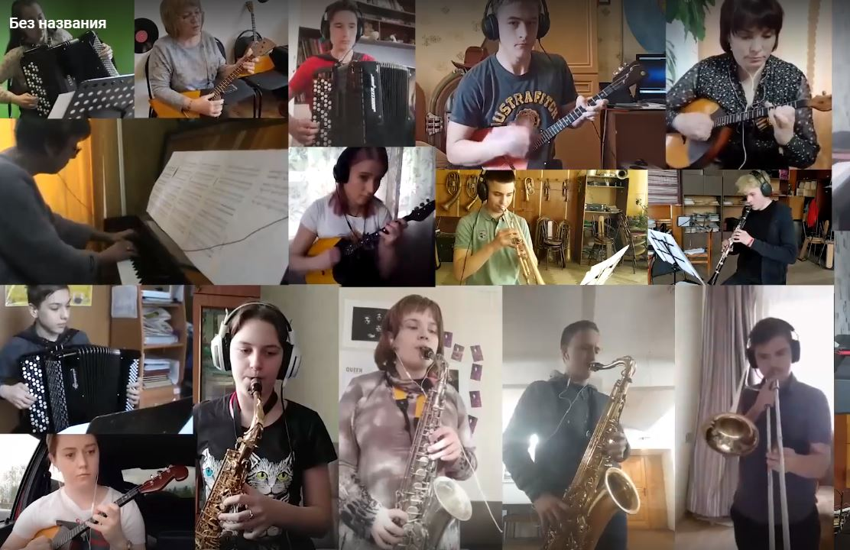
Инициаторами создания такого оркестра стали Главный дирижёр Ульяновского государственного оркестра Артём Белов и директор ДШИ им. М.А. Балакирева Елена Соскова. Участие в проекте приняли такие города России, как Москва, Ульяновск, Смоленск, Тамбов, Екатеринбург, Казань, Муром, Гусь-Хрустальный.
На первом этапе онлайн-общения все участники оркестра работали дома, изучая присланные партии, записывая их на различные гаджеты, каждый в силу своих возможностей. Артём Валерьевич Белов проводил онлайн уроки и консультации для оркестрантов. Итогом совместной работы стало исполнение 7 Симфонии Д. Шостаковича в сводном звуковом и видео формате 22 июня в День Памяти и Славы. Звучание этого произведения было особенно актуально в год 75-летия Победы.
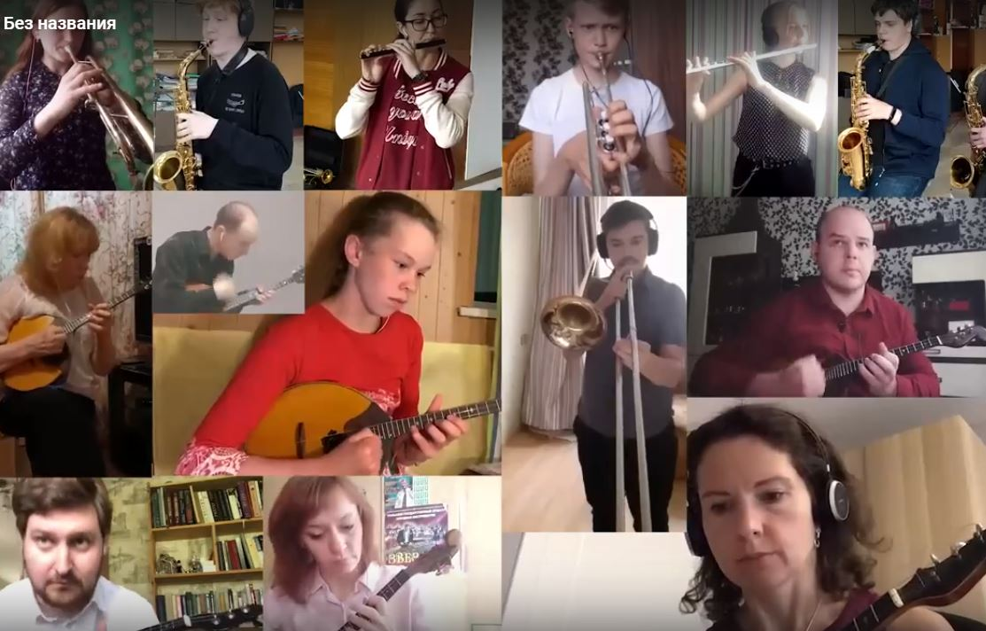

V. Сотрудничество с ведущими солистами и профессиональными коллективами России
одно из важнейших направлений работы школы. Это проект, имеющий большой потенциал для решения образовательных и социокультурных задач не только на уровне нашего учреждения, но и на уровне городского образовательного пространства.
Концерты профессиональных творческих коллективов и солистов на площадках детской школы искусств им. М.А. Балакирева - явление отнюдь не редкое. Коллектив ДШИ считает это направление работы одним из важнейших в формировании духовной потребности постоянного общения с искусством, способности получать наслаждение от истинных произведений, умения отличить лучшие образцы от модных однодневок.
Сотрудничество с профессиональными коллективами носит не случайный характер, не является хаотичным. Анализируя важные направления развития школы, выявляя недостатки в работе и ставя задачи повышения качества образования, администрация детально планирует и организует выполнение данного вида работ. Системный, комплексный характер этого направления работы приносит реальные результаты.
Концерты коллективов на наших площадках давно перестали быть просто концертами. Рамки сотрудничества расширяются и становятся более многогранными, оформляются в отдельный проект «Мастер-классы Мастеров». Многие приезжающие к нам солисты и коллективы не ограничиваются только концертом, но и проводят для наших учащихся и преподавателей мастер-классы по своей специальности.
В 2020 году, несмотря на сложные условия работы, такие встречи также состоялись:
1. Концерт вокальной группы «Форманта» (Институт искусств ВлГУ, руководитель – Лариса Ульянова)
2. Мастер-классы в рамках Всероссийской творческой школы «Россия – территория талантов» (Н.В. Богданова - зав. фортепианным отделением ЦМШ при МГК им. П.И. Чайковского; В.И. Булахов - руководитель и главный дирижер московского камерного оркестра «Времена года», П. В. Федотова - Заслуженная артистка РФ, профессор кафедры специального фортепиано МГК,
А. Н. Соколова – эксперт-специалист по специальности скрипка, доцент Московской Государственной консерватории, солистка Европейских оркестров, З. В. Вязовская – эксперт специалист по специальности флейта, преподаватель Академического музыкального колледжа при МГК.

3. Концерт и мастер-классы заслуженного артиста РФ, доцента МГК им. П.И. Чайковского Михаила Лидского (фортепиано),
4. Концерт и мастер-классы солистов государственного русского оркестра им. Осипова Евгения Волчкова (домра) и Павла Лукоянова (гусли)
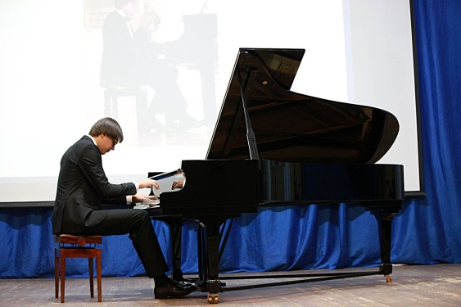
5. Творческая встреча с выпускницей школы искусств, оперной певицей Зоей Церериной,
6. Творческая встреча с выпускником ДШИ, студентом МГК им. П.И. Чайковского, участником Международного конкурса им. П.И. Чайковского Антоном Яшкиным.
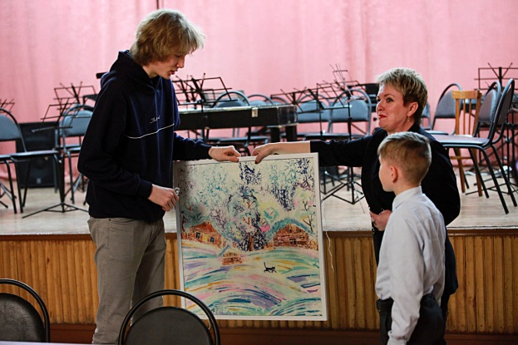
7. Творческая встреча с молодым талантливым пианистом Иваном Бессоновым.

Используя высокий интеллектуальный и творческий потенциал профессионалов в сфере искусства, мы получаем огромную помощь в решении проблем ранней профессиональной ориентации молодежи, повышение уровня профессиональных компетенций преподавателей, повышение уровня интереса учащихся и родителей к художественному образованию, а также решение социокультурных проблем небольшого провинциального города.

VI. Информационно-аналитическая деятельность. Проект АРТ-МЕДИА
В 2020 году в работе информационно-аналитического направления в ДШИ им. М.А. Балакирева произошел настоящий прорыв.
В первую очередь он затронул интернет – пространство: значительно активизировалась работа школьного сайта, странички школы в ВК и ИНСТАГРАМ…
Каждое событие учебной и творческой жизни учащихся и преподавателей освещалось на различных интернет-площадках, стали привычными прямые эфиры лучших мероприятий в Инстаграм. Открытые уроки и художественные выставки, классные концерты и конкурсные выступления… В фото- и видео-формате ярко представлена работа всех отделений школы.
В весенний период дистанционной работы ДШИ было разработано несколько направлений развития школы в digital формате.
Основное онлайн обучение происходило на сайте ДШИ. В дальнейшем, на этой же платформе летом успешно функционировали Летние Творческие Онлайн - школы.
Для включения детей в процесс творчества в период летнего отдыха школа искусств разработала проект «АРТ-СОСТОЯНИЕ». Его цель - реализация творческого потенциала детей и организация летнего отдыха посредством включения их в творческую деятельность в форме дистанционного обучения. Координатором проекта стала молодой преподаватель школы Валентина Владимировна Дубовская.
Этот культурно-образовательный онлайн-комплекс представляет собой взаимосвязанную работу нескольких Летних творческих онлайн-школ.:
- Творческая школа «МЕДИА ЛЕТО 2020» (журналистика, реклама, пиар, риторика, ораторское искусство)
- Творческо-туристическая школа « БАЛАКИРЕВСКОЕ КОЛЬЦО» (общее эстетическое развитие)
- Творческая школа «ГОРОД МАСТЕРОВ» (художники и ДПИ)
- Творческая школа «ДИВЕРТИСМЕНТ» (музыканты)
- Творческая школа «ЗАКУЛИСЬЕ» (театральное и хореографическое искусство)
- Творческая школа «ПУТЕШЕСТВИЕ НА АНГЛИЙСКОМ» (лингвистика)
Работа в творческих онлайн-школах проходила в социальной сети ВКонтакте под руководством преподавателей ДШИ (Соскова Е.И., Померанцева Н.М., Володин И.В., Самохвалова А.И., Казакова Н.Н., Сорокина И.П., Дубовская В.В.).
Для обучения в творческой школе и дальнейшего получения сертификата участникам необходимо было зарегистрироваться и присоединиться к соответствующей группе в ВК. Комплексный подход в реализации образовательных программ творческий школ позволил учащимся заниматься одновременно по нескольким направлениям.
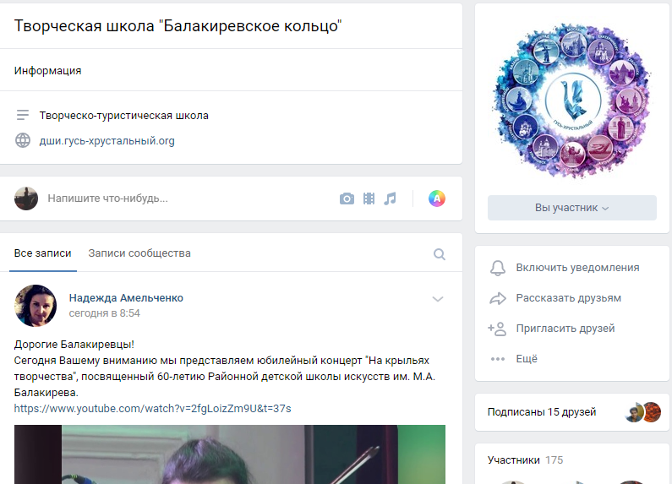
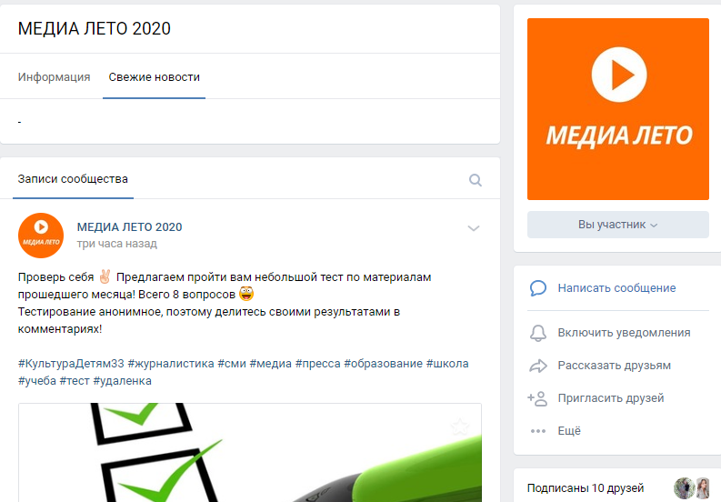
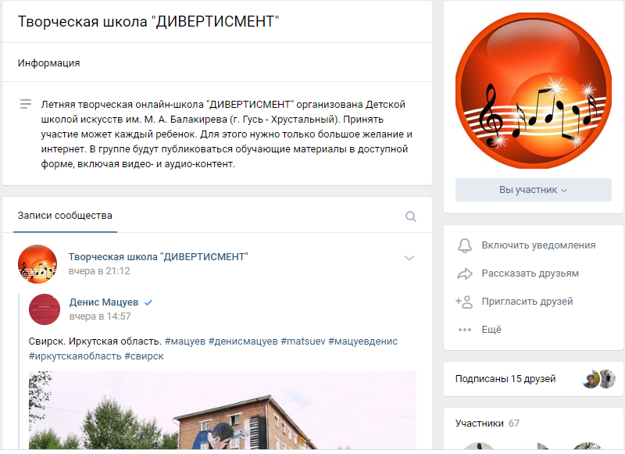

Осенью- 2020 развитие ДШИ на просторах интернет и в digital пространстве получило свое продолжение, объединив всю информационно-аналитическую систему школы искусств в проект ART-МЕДИА.
АРТ-МЕДИА -
проект, призванный развить область digital-маркетинга для ДШИ им. М.А. Балакирева, улучшить коммуникацию с современной аудиторией путем работы с популярными цифровыми каналами.
Общение с целевой аудиторией – учащимися, преподавателями, родителями в формате digital происходит на нескольких интернет - площадках:
- официальном сайте ДШИ
- Инстаграм (223 подписчика)
- Вконтакте (700 подписчиков)
Совместную работу над контентом, выкладкой информации, оформлением и развитием платформы ведут куратор проекта – Дубовская В.В., руководитель информационно-аналитического сектора Разуваева Д.А., специалист HR Темерова А.А., преподаватель-журналист Чугунова Л.В., фото и видео -оператор Зубанов А.А.
План по выкладке информационных материалов в соц.сети создается в конце текущего месяца на следующий. Он содержит в себе подробное описание постов, название статей и ответственных за выкладку и наполнение. План принимается и утверждается в конце каждого месяца участниками Проекта и руководством ДШИ.
Анализ работы Инстаграм аккаунта
ДШИ им. М.А. Балакирева г. Гусь-Хрустальный
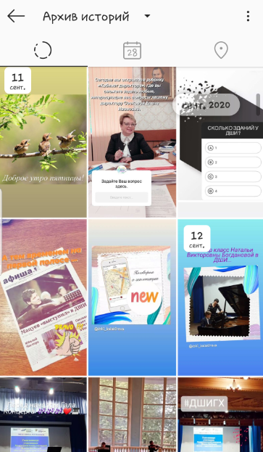
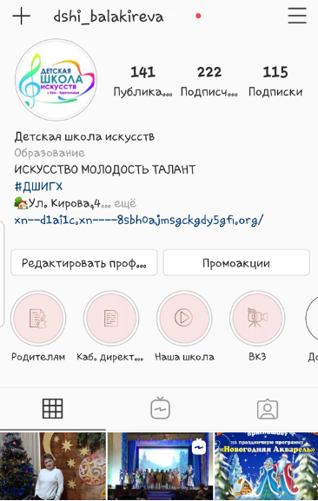

В начале 2020-2021 учебного года был создан аккаунт ДШИ на соц.площадке Инстаграм. Достаточно активно к нему стали подключаться родители, преподаватели и учащиеся. За 4 месяца своего существования аккаунт получил 223 подписчика.
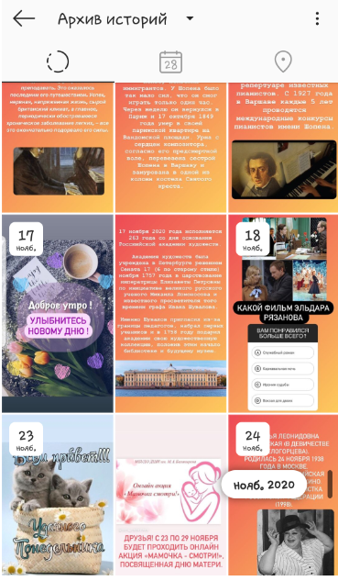
Материалы, публикуемые в сторис аккаунта, содержат полезную и актуальную информацию о мероприятиях, проводимых ДШИ в онлайн и оффлайн форматах; даются интересные исторические справки об известных деятелях искусства и культуры современности и прошлых лет; также благодаря возможностям интернет-ресурса регулярно проводятся опросы, которые помогают еще лучше наладить общение с родителями и учащимися школы на просторах сети интернет.
В актуальных сохраненных вкладках родители могут найти полезную и нужную информацию о школе, расписании и преподавателях.
Основная лента публикаций в свою очередь богата статьями и очерками о великих деятелях искусства нашей страны и зарубежья. Также мы имеем возможность поздравлять наших коллег с днем рождения, знакомить широкую аудиторию с достижениями учащихся и преподавателей.
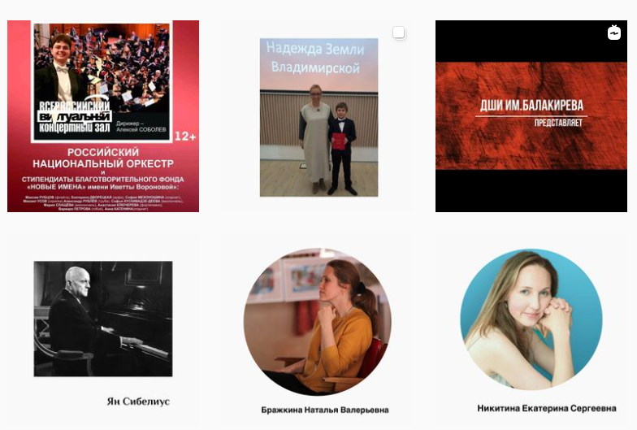
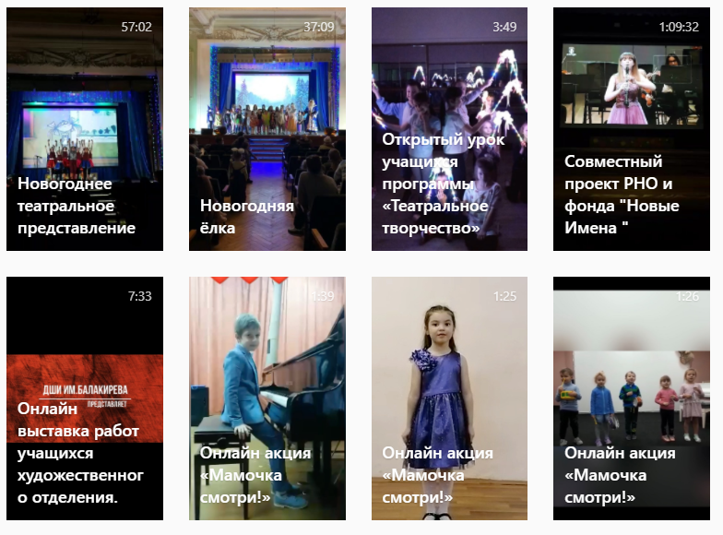
Одним из многих преимуществ ведения собственной страницы Учреждения в Инстаграм является возможность проведения прямых эфиров с мероприятий, на которые не все желающие могут попасть. И теперь, благодаря сохраненным видео, концерты могут посмотреть большее число зрителей, не выходя из дома.
Яркое и красочное оформление страницы, а также простота доступа к любой нужной информации - вот ключи к сердцу наших нынешних и будущих подписчиков.
План по развитию площадки ДШИ им. М.А. Балакирева в Инстаграм на следующий год включает в себя:
- привлечение большего количества подписчиков
- публикации, подробно описывающие работу каждого из отделений школы
- проведение прямых эфиров с мероприятий, а также прямых эфиров-встреч с интересными и творческими людьми.
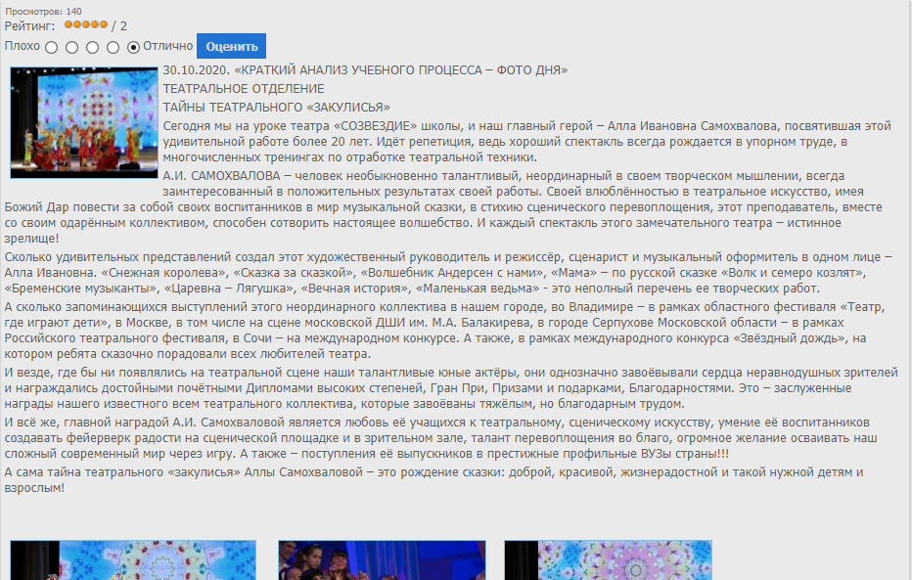
Развитие проекта АРТ медиа на сайте ДШИ
Одной из важных линий работы проекта является написание статей на тему «Краткий анализ учебного процесса ДШИ».

Наполнением для них занимается Чугунова Л.В. Благодаря информативным отчетам и фото с уроков родители, коллеги и учащиеся могут заглянуть в классы и ознакомиться с нюансами учебного процесса, которые описаны доступным языком. Эффективность и нужность данной части проекта АРТ медиа подтверждается увеличением просмотров на сайте ДШИ (каждая статья набирает не менее 100 просмотров), а также откликом от преподавателей и учащихся, которые рады показать не только результаты своих трудов, но сам учебный процесс.
Основными линиями развития проекта АРТ-медиа в 2021 году являются:
- Освоение базовых навыков работы с цифровыми инструментами, а также помощь для коллег-преподавателей в их освоении;
- Поиск партнёров и формулировка идей для совместных проектов в digital-пространстве;
- Создание крупного сообщества лояльных пользователей (аудитории);
- Развитие новых форматов онлайн-мероприятий, которые актуальны именно сейчас (вебинары, эфиры, опросы, онлайн-концерты…)
Молодой проект АРТ-Медиа в ДШИ им. М.А. Балакирева быстро развивается, охватывая все более широкую аудиторию.
Это подтверждает, что в условиях современной реальности осваивать доступные инструменты продвижения организации в социальных сетях и в интернет-среде в целом совершенно необходимо.

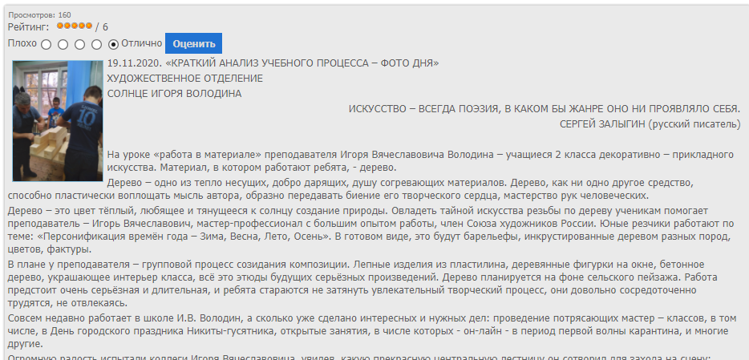

Кроме виртуального формата, ПРОЕКТ АРТ-МЕДИА имеет свое воплощение и в традиционных формах.
Освещение работы школы в средствах массовой информации остается очень актуальным направлением деятельности коллектива ДШИ, способствует созданию внешнего имиджа образовательного учреждения и популяризации его работы.
Благодаря активному сотрудничеству ДШИ с представителями городского медиа-пространства, приглашению на крупные мероприятия корреспондентов телевидения и газет мы имеем возможность рассказывать о деятельности школы искусств обширной аудитории гусевчан, широкой общественности, как взрослым, так и детям.
Еженедельные выпуски школьной газеты «Открытый урок» публикуются на страницах городской газеты «Афиша». Статьи рассказывают об актуальных школьных новостях, о ходе учебного и творческого процесса, публикуются отчетные материалы. Данные публикации становятся важной частью учебно-методического архива ДШИ.
Всего в течение 2020 года вышло 36 выпусков.

Отчет по сайту за 2020 год
Благодаря значительной активизации работы школы на различных интернет-платформах и продвижению информации о деятельности ДШИ в социальных сетях в 2020 г. число посещений сайта по сравнению с 2019 г. увеличилось в 3 раза, а это - примерно на 60 000 посещений больше, чем в прошлом году.
- Количество просмотров
2019 год | 2020 год
29 100 | 89 354
Посещение по кварталам
Квартал | 2019 год | 2020 год
1 | 7 974 | 9 582
2 | 6 871 | 57 192
3 | 5 866 | 8 546
4 | 6 255 | 14 035
В период пандемии в связи с переходом школы искусств на дистанционное обучение, число посетителей сайта увеличилось во втором квартале в 8 раз.

2.Статистика переходов на сайты
С начала 2020 года в среднем в 3 раза увеличилось число переходов на сайт ДШИ с различных социальных сетей. Это произошло благодаря регулярной публикации ссылки на официальный сайт школы в пресс-релизах и афишах. В связи с частыми поисками сайта ДШИ в браузере и сохранёнными ссылками на него, прямые заходы на сайт так же увеличились в 2 раза.
2019 год | 2020
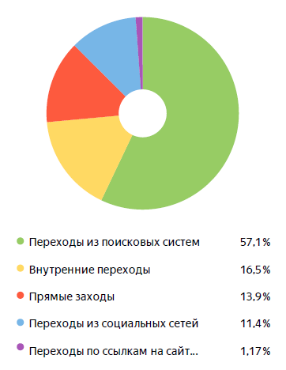 | 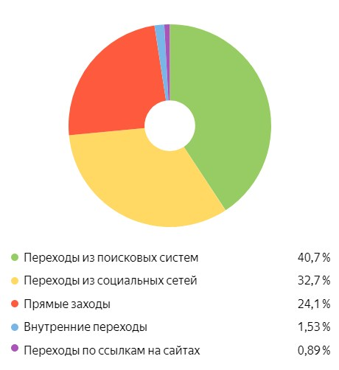

Переход на сайты с различных устройств
2019 | 2020
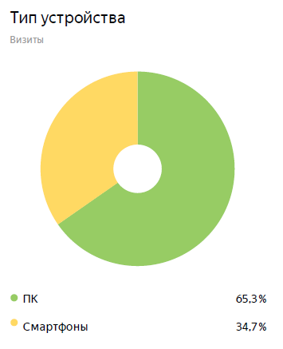 | 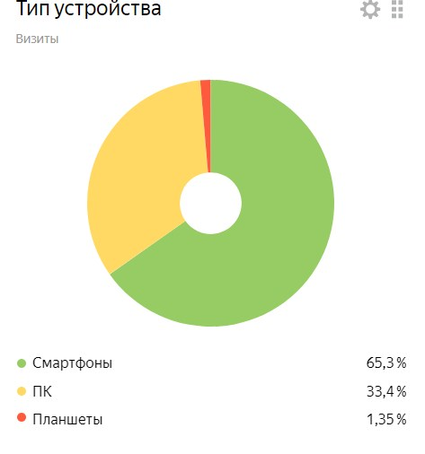

В отличии от предыдущего года, в 2020 году снова вернулись посещения с планшетов.

Возраст пользователей сайта
2019 | 2020
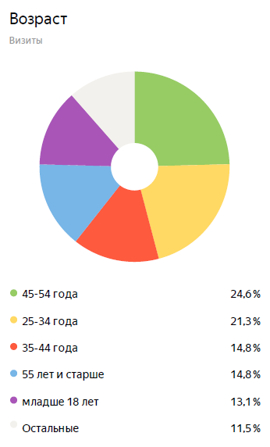 | 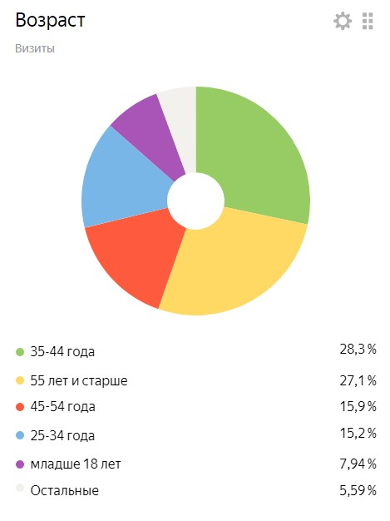

Увеличилось число посещений людьми старше 55 лет.

Лучшие мероприятия 2020 г.

Юбилейный «Звездный дождь»

Международный конкурс «Звездный дождь» уже в пятый раз собрал созвездие одаренных творческих ребят в Гусь-Хрустальном. Каждый год в конкурсе принимают участие более 200 детей. В этом году «Звездный дождь» объединил 250 участников (в том числе жителей г.Гусь-Хрустального, а также г.Курлово Гусь-Хрустального района).
Задачей конкурса- фестиваля было и остается - показать детское творчество в различных номинациях: инструментальное и вокальное исполнительство, искусство театра и хореографии, коллективное музицирование ( оркестры, ансамбли, хоровые коллективы).
Оценку ребятам выставляет более чем компетентное жюри, членами которого являются профессора и доценты творческих российских вузов, руководители известных профессиональных коллективов, благотворительных фондов. Возглавляет его народный артист РФ, певец, телеведущий, шоумен, Арт-директор ИСИ Андрей Михайлович Билль.

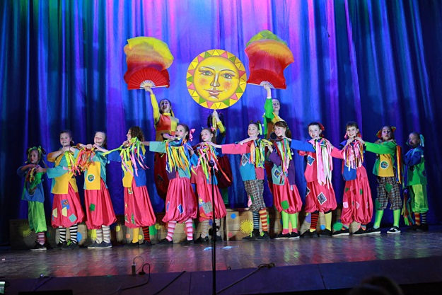
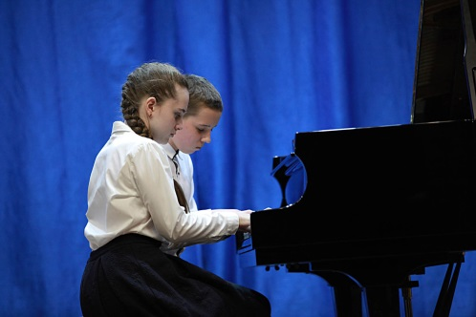
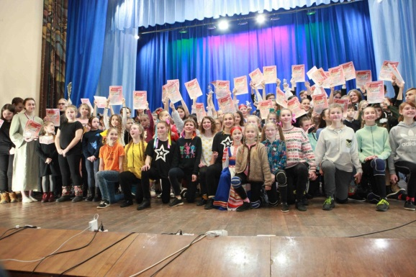
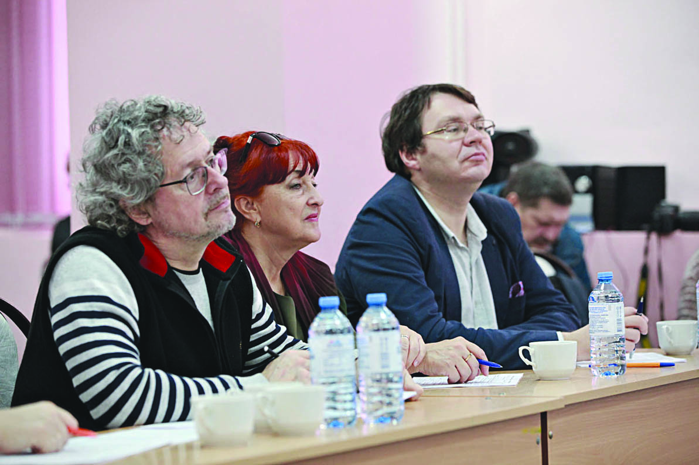
11.02.2020. 10-30 часов утра. Здание ДШИ им. М.А. Балакирева на проспекте 50-летия Советской Власти. Вот и начались рабочие , самые волнительные и ответственные часы конкурса... Предварительное прослушивание участников. Переживают все - и участники, их преподаватели, родители, концертмейстеры, друзья....вся школа похожа на большой растревоженный муравейник, но настроение совсем не паническое - торжественно приподнятое. Конечно, кто - то не выдерживает - забывает ноты, неуверенно играет, сбивается с ритма....это конкурс и кто - то здесь проигрывает, но самое главное - наши ребята имеют возможность получить оценку результатов своей творческой работы и нужные рекомендации по дальнейшему продвижению в «домашней обстановке», от людей самой высокой квалификации в области искусства и культуры. Прослушивание всех конкурсантов заканчивается в 17-30. Это уже скорее марафон талантов, нескончаемый "Звездный дождь", но жюри мужественно и внимательно прослушивает всех и вот...18-00 Гала Концерт победителей конкурса. Зал забит до отказа .Поздравить победителей и участников международного фестиваля приехал глава города Соколов Алексей Николаевич. Он отметил, что этот конкурс в этом году открывает цикл мероприятий посвященных великой дате 75 лет победы в Великой отечественной войне над Германией. Зал стоя приветствовал почетных гостей фестиваля, ветеранов войны и труда, которым были вручены юбилейные медали в честь 75 летия Победы.

К юбилею П.И. Чайковского

Мировая классическая музыка немыслима без наследия русских композиторов. Наша страна со своим великим культурным наследием, всегда была в числе ведущих двигателей мирового искусства, в том числе музыки.
Русская композиторская школа объединила выдающиеся имена, которые знает и любит каждый культурный человек: М.И. Глинка, А.П. Бородин, М.П. Мусоргский, А.Н. Скрябин, С.В. Рахманинов, Д.Д. Шостакович…..
С творчеством этих композиторов учащиеся музыкальных отделений детской школы искусств знакомятся на уроках музыкальной литературы и специальности, где сами пробуют исполнить понравившиеся произведения.
В этом году исполняется 175 лет со дня рождения гениального русского композитора Петра Чайковского. В честь столь значимой даты 20 февраля в ДШИ им. М.А.Балакирева прошел концерт юных пианистов класса преподавателя фортепианного отделения Натальи Геннадьевны Барковой.
В малом концертном зале школы искусств звучала прекрасная музыка не только самого П. Чайковского, но и других русских композиторов, чье творчество изучается в фортепианном классе. Маргарита Веселкина исполнила миниатюру «Дюймовочка» С. Слонимского, Арина Акимова – «Нянину сказку» П. Чайковского, Мирослава Карданова – пьесу «Парень с гармошкой» Г. Свиридова, Анастасия Петухова – «Колыбельную» А. Спендиарова, Полина Ивлева – «Вальс – скерцо» П. Чайковского, а Полина Абрамова – «Багатель» А. Лядова.
Ведущей концертной программы была выпускница фортепианного отделения Елизавета Иванова, которая подготовила для зрителей интересную презентацию об исполняемых произведениях. Любопытные факты из жизни композиторов и история создания пьес пробуждали интерес и помогали глубже понять музыку.
Известно, что личный пример преподавателя – это лучший стимул для занятий учеников. Музыкальный вечер завершился замечательным выступлением Натальи Барковой. Она исполнила три пьесы из цикла «Времена года» П. Чайковского.
Юным музыкантам этот концерт дал возможность реализовать свой творческий потенциал, а зрители получили массу удовольствия от общения с классической музыкой!
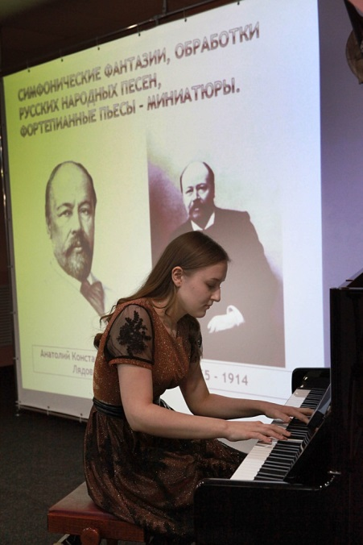
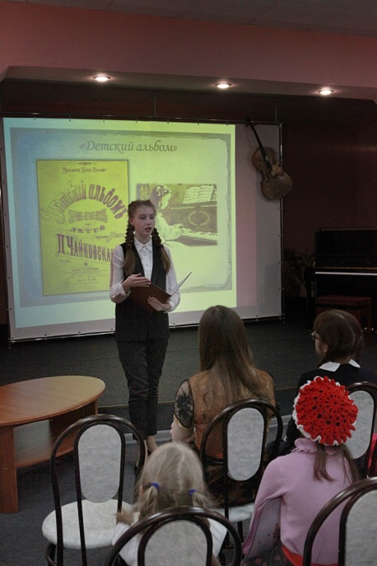
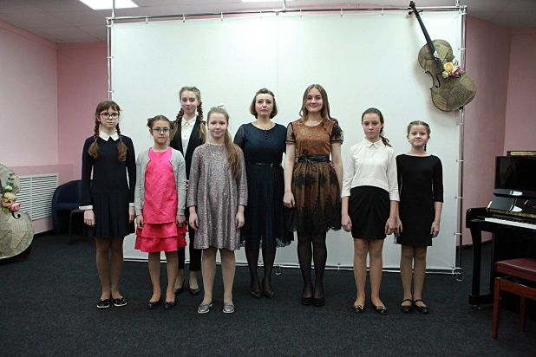

Волшебные клавиши»

Городской открытый конкурс Юных пианистов ВОЛШЕБНЫЕ КЛАВИШИ прошёл в ДШИ им. М. А. Балакирева 14 Марта 2020 года. В конкурсе приняло участие 24 учащихся фортепианного отделения ДШИ.
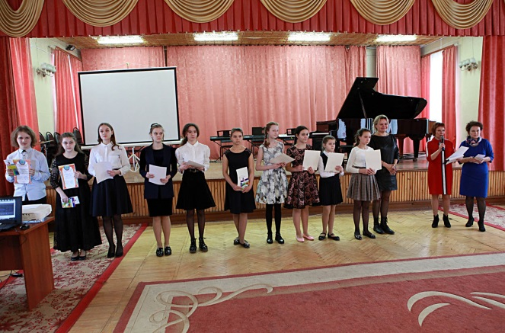
Для чего проводятся конкурсы ? Вряд ли этот вопрос сегодня обсуждается родителями детей, занимающихся творчеством. Конкурсно - фестивальный ажиотаж закружил в хороводе сомнительных амбиций и очень многих руководителей творческих коллективов. В погоне за Лауреатскими званиями они, порой, забывают о главном. А главное - это показ на конкурсе качества и возможности профессионального роста наших детей. Это показ профессиональных возможностей преподавателей, это творческие связи, это преемственность, это перспективы развития.
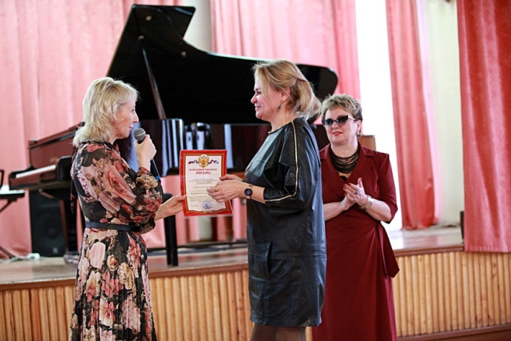
Этот конкурс был особенно интересным и значимым, говорит директор школы искусств Елена Соскова. Увидеть работу преподавателя - пианиста изнутри сложно. Нам очень хотелось бы, чтобы родители учащихся присутствовали на уроках, жили жизнью школы, отслеживали траекторию развития учеников, своих детей , в течение всего периода развития. Но мы понимаем, что в современном обществе это вряд ли возможно. У родителей есть работа, много других забот, и даже просто посетить урок и понять, как музыкально развивается ребёнок, какие перед ним стоят задачи и какие открываются перспективы, очень организационно сложно. Поэтому на конкурсе родители увидели результат.
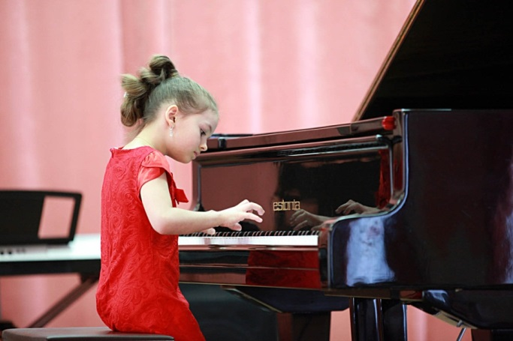
На конкурсе Юных пианистов каждый преподаватель школы представил своих учеников в разных возрастных категориях. В жюри конкурса работали опытные преподаватели. Председатель жюри – Татьяна Николаевна Иванникова, ведущий преподаватель ДШИ им. М. А. Балакирева города Москвы. Наши школы дружат уже давно и обмен опытом, обмен кадрами, это уже традиция. Татьяна Иванникова привезла на конкурс двух своих учеников старших классов. Это Дадашива Альбина и Агафонова Екатерина.
Девочки поразили слушателей своей музыкальностью, профессионализмом, трудолюбием и желанием жить во имя профессии. А общение между Московскими пианистками и учащимися фортепианного отделения школы искусств Гусь-Хрустального стало ещё одной ступенью к развитию творческого сотрудничества, новым совместным проектам.
Впереди – Творческая школа «Россия – территория талантов». Все Лауреаты конкурса получают право на участие в ней.
– Что особенно хочется отметить, говорит заместитель директора ДШИ С. Г. Смирнова, что на этом конкурсе Юных пианистов дети чувствовали себя уверенно, исполняемые программы были интересными и соответствовали современным требованиям. И от младшей до старшей возрастной категории был виден яркий и прогрессивный рост, что и является критерием качества реализации предпрофессиональных образовательных программ.
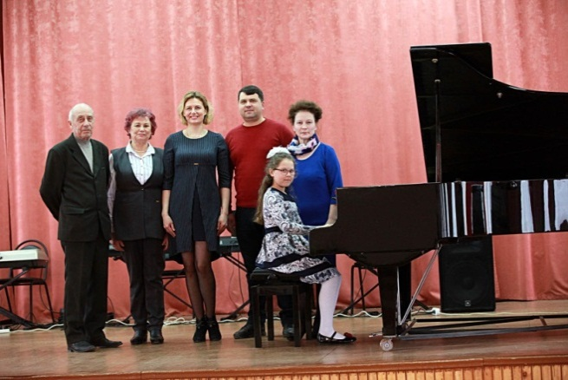
«Город Гусь-Хрустальный я посетила уже в третий раз и каждый раз это для меня открытие. Сегодня это уверенность в завтрашнем дне Российской музыкальной культуры. Ведь если в малых городах России растёт такой интеллектуальный и творческий потенциал, то у нашей страны есть будущее. Юные музыканты это интеллект, эмоции, красота, мысль. Это все то, что должно быть у современного человека, готового для движения вверх!» Татьяна Иванникова г. Москва.
" Сегодня на конкурсе болела за свою внучку. Для меня это не просто, ведь это уже третье поколение пианистов, которое учится в школе искусств. Все развивается, движется. Может быть сегодня они играют для себя и своих родителей, но благодаря таким конкурсам, у нас есть полное основание надеяться, что они пойдут в профессию!!!" Т. Н. Савина, ветеран педагогического труда, преподаватель ДШИ

«Россия – территория талантов».
Вот уже во второй раз в Гусь-Хрустальном при поддержке Фонда Президентских Грантов проводится Творческая школа «Россия – территория талантов».
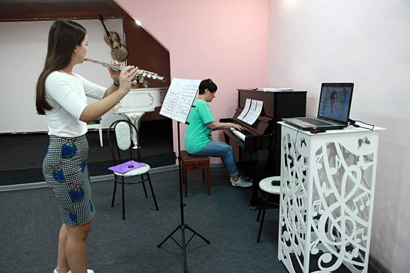
В этом году санитарно эпидемиологическая ситуация не позволила провести это значимое мероприятие в полной мере, но новый формат проведения Школы также дал великолепный результат. Мастер – классы известных музыкантов с учащимися школы искусств прошли дистанционно. Мероприятия, требующие присутствия зрителей, перенесены на октябрь. Очень надеемся, что 1 октября в Международный День музыки наши концертные залы распахнут свои двери.
Мастер- классы проходили с 18 по 21 июня. Их проводили:
Наталья Викторовна Богданова, заведующий отделением специального фортепиано ЦМШ при Московской Государственной консерватории, солистка ГБУК МОСКОНЦЕРТ. Руководитель проекта.
Владислав Игоревич Булахов, художественный руководитель проекта, эксперт – специалист по специальности скрипка, руководитель и дирижёр камерного государственного оркестра «Времена года».
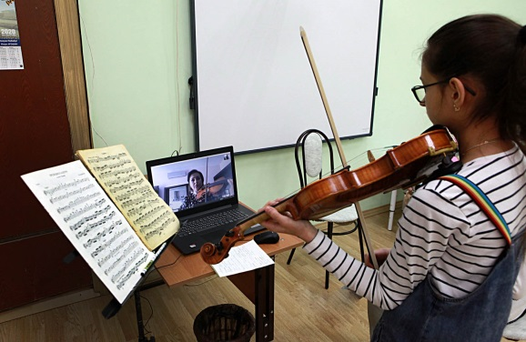
Полина Викторовна Федотова, Заслуженная артистка РФ, профессор кафедры специального фортепиано Московской Государственной консерватории, солистка Московской государственной академической филармонии.
Анна Николаевна Соколова – эксперт-специалист по специальности скрипка, доцент Московской Государственной консерватории, солистка Европейских оркестров.
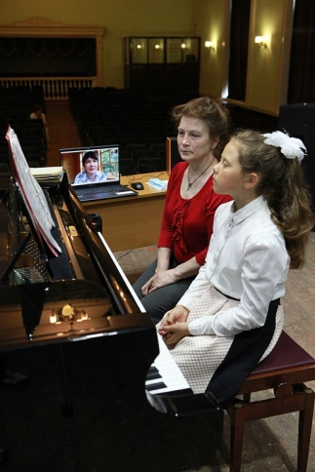
Зоя Валерьевна Вязовская – эксперт специалист по специальности флейта, преподаватель Академического музыкального колледжа при Московской Государственной консерватории.
В мастер-классах творческой школы принимали участие учащиеся ДШИ
по классу «фортепиано»: Ионов Всеволод, Ряхлова Алина, Агровян Эвелина, Барданова Анастасия, Горелкина Мария, Агравян Эвелина, Макаров Кирилл, Султанова Анфиса, Стариков Илья, Зайцева Дарья, Катков Данила ,
по классу «духовые»: Арина Бывшева, Егор Жбанов, Анастасия Макарова;
по классу «скрипка»: Надежда Козлова, Арина Иванова, Ревекка Шмелёва .
Прощаясь, Наталья Богданова сказала: «Дорогие друзья! Хочу сказать ВСЕМ ОГРОМНОЕ СПАСИБО за совместную работу, за наше творчество и за этот необычный проект, который, безусловно, ПОЛУЧИЛСЯ!
Без вашей помощи, вашего профессионализма и, конечно, энтузиазма - ничего бы не было!
Мастер-классы закончились, но мы не прощаемся!»

ПРОЕКТ «АРТ-СОСТОЯНИЕ»

Наступает долгожданное лето. Родителей как всегда интересует вопрос, чем занять детей? А в этом году этот вопрос будет особенно актуальным, ведь летние загородные и школьные лагеря ввиду сложной эпидемиологической ситуации, скорее всего, не смогут принять большое количество ребят. Поэтому мы вновь ищем новые формы организации детского отдыха. Ежегодные летние проекты «ДШИ – территория творчества» и «АРТ – состояние» вновь начнут свою работу, но только в режиме онлайн. И, поверьте, это будет не менее интересно и полезно.
ДШИ им. М.А.Балакирева города Гусь-Хрустальный представляет проект реализации творческого потенциала детей и организации отдыха посредством включения их в творческую деятельность в форме дистанционного обучения в Летнем культурно образовательном онлайн-комплексе «АРТ – состояние».
Культурно – образовательный онлайн комплекс представляет собой взаимосвязанную работу нескольких Летних творческих онлайн-школ.
- Творческая школа «МЕДИА ЛЕТО 2020» (журналистика, реклама, пиар, риторика, ораторское искусство)
- Творческо – туристическая школа «Балакиревское кольцо» (общее эстетическое развитие)
- Творческая школа «Город мастеров» (художники и ДПИ)
- Творческая школа «Дивертисмент» (музыканты)
- Творческая школа «Закулисье» (театральное и хореографическое искусство)
- Творческая школа «Путешествие на английском» (лингвистика)
Работа в творческих онлайн школах будет проходить в социальной сети ВКонтакте под руководством преподавателей ДШИ и волонтеров.
Для обучение в творческой школе и дальнейшего получения сертификата необходимо зарегистрироваться и присоединиться к соответствующей группе в ВК. Комплексный подход в реализации образовательных программ творческий школ позволит учащимся заниматься одновременно по нескольким направлениям.
Цель проекта:
Включение детей в период летнего отдыха в процесс творчества.
Задачи проекта:
- Разработка новых форм и методов обучения.
- Обмен педагогическим опытом
- Овладение современными интернет технологиями
- Вовлечение в процесс творческого отдыха как можно большего количества детей
- Отработка методов дистанционной работы
- Интеграция направлений работы ДШИ
- Апробация новых образовательных программ
- Привлечение специалистов из других регионов
Этапы реализации проекта:
- Назначение ответственных руководителей и координаторов работы Творческий школ
- Разработка программы каждой Творческой школы, разработка логотипов, подбор материала
- Открытие страниц в Вк
- Определение групп занимающихся, учащихся
- Организация работы школ по всем направлениям
- Определение промежуточного результата и анализ работы школ, корректировка учебных планов и программ
- Подведение итогов работы проекта по всем направлениям
Творческая школа приглашает окунуться в исторические моменты различных школ искусств им. М.А. Балакирева по все России. Лето—прекрасная возможность попутешествовать по различным городам, не выходя из дома! Стартуем 1 июня.

«ВСТРЕЧИ В ЭФИРЕ» - гость мирового уровня
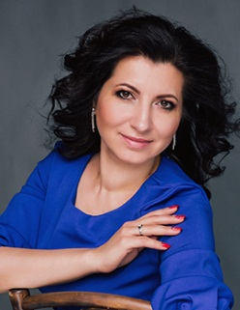
Очередная программа директора ДШИ Елены Сосковой была снята для истории школы искусств и города 3 октября. Накануне Дня учителя гостем программы стала выпускница ДШИ, оперная певица Зоя Церерина.
Зоя Церерина - Выпускница ДШИ 1986 года. Училась на фортепианном отделении у преподавателя Орловой Людмилы Ивановны. По словам Зои, училась она для себя и не сразу задумалась о профессиональном музыкальном будущем. По словам преподавателей, девочка была очень музыкально отзывчивой, эмоциональной, тонкой и интеллигентной. Семья её была музыкальной, в смысле любили музыку. Были семейные вечера, где пел
папа. Но особым примером для принятия решения для Зои стала её тетя. Это была Шилова Татьяна Александровна, получившая профессиональное музыкальное образование и в то время работавшая в детском саду. Впоследствии именно Татьяна Александровна стояла у истоков открытия отделения Раннего эстетического развития в школе искусств. Решение было принято поступать на отделение хорового дирижирования Владимирского музыкального училища. Там работали прекрасные преподаватели, которые и услышали в Зое Церериной этот потенциальный оперный голос. Задача была сложная- трудиться и развиваться. Мастер класс у певицы большого театра Валентины Левко решил все! Затем поступление в Нижегородскую Государственную консерваторию, пять лет учебы и пробы в различных театрах страны, огромная творческая практика и большая любовь к вокальному оперному искусству на всю жизнь.
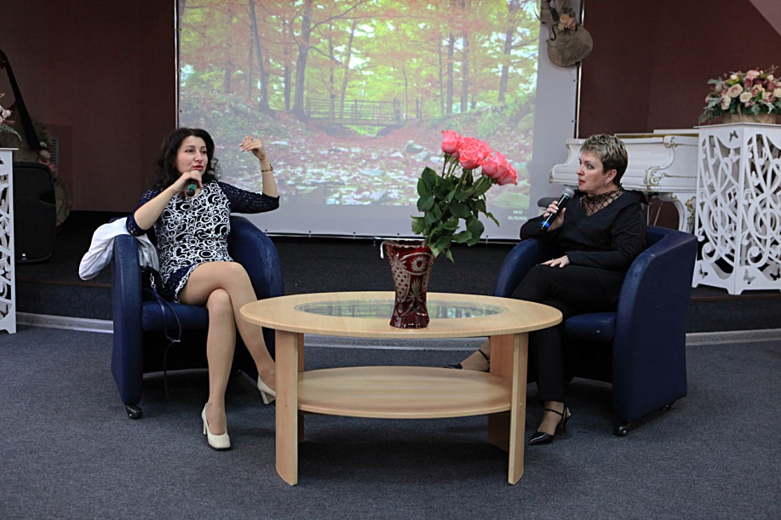
Сегодня Зоя Церерина это- оперная певица с мировым именем. Она исполняла такие известные партии, как Лиза в «Пиковой даме» П.Чайковского, театр Сан-Карло в Неаполе; Тоска в опере «Тоска» Дж.Пуччини в Большом театре Варшавы; Иноземная княжна в опере «Русалка» А.Дворжака с Немецким симфоническим оркестром Берлина на Глайндборнском оперном фестивале.
Также в послужном списке Зои работы на сценах таких всемирно известных театров, как Оперный театр Бонна, Оперный театр Дортмунда, Приморская сцена Мариинского театра, Большой театр в Москве. Среди дирижеров, с которыми сотрудничала наша гостья, такие имена, как Робин Тиччати, Марко Боэми, Пол Эсвуд, Стефано Романи, Антон Любченко, Гинтарас Ринкявичюс и многие другие.

И никто из нас не мог даже представить себе, насколько открытым, теплым и простым в общении человеком окажется наша гостья. В здание школы искусств вошла красивая интеллигентная девушка, скромно ожидая в фойе встречи с нами. Встретились тепло, как будто и не расставались. Родной человечек... Свой... Настоящий...Это можно только почувствовать.
В последний раз она была здесь 7 лет назад на одном из юбилеев школы. Восхищала публику своим талантом со сцены. И мы, конечно же , гордились нашей выпускницей, которая прославляет город на театральных сценах мира. Сегодня большие концерты мы пока не проводим (пандемия). Но интервью на программе ВСТРЕЧИ В ЭФИРЕ тоже было настоящим подарком и праздником души.
Зоя рассказала о своих ощущениях от обучения в Детской школе искусств. О том, были ли у нее с детства мысли о профессиональной карьере в музыкальной сфере. Она сказала: «Большую роль в моем художественном воспитании сыграла моя семья. В нашей жизни всегда была музыка, и моя душа с детства откликалась на классику. Даже когда нам просто ставили отрывки классических авторов, я реагировала на них не как все, очень проникновенно, даже могла заплакать. Видимо внутри я чувствовала, что это моя судьба. Но я никогда не предполагала, будучи ребенком, что я пойду по пути профессиональной певицы. Для меня это стало большим сюрпризом. Меня никогда не растили, как «звезду» Зоя рассказала, что большую роль в ее становлении, как именно оперной певицы, сыграло музыкальное училище имени Бородина во Владимире и его педагогический состав, который направил Зою именно на путь развития в области вокала, хотя изначально она поступила туда на курс дирижера-хоровика. «Первый, кто услышал во мне голос был Дмитрий Захарович Киреев. Я запела романс Грига «Избушка» и он сказал, Зоя, Вам нужно съездить в Москву к преподавателю по вокалу Валентине Николаевне Левко. После консультации она стала со мной заниматься, и для меня было огромным открытием, что у меня действительно есть голос, которым можно заниматься профессионально. И снова меня очень поддержала моя семья».
Очень важный поворот в карьере Зои произошел совсем недавно, пять лет назад, когда она смогла поменять тембр своего голоса с меццо-сопрано на сопрано. Именно этот непростой шаг сделал певицу еще более востребованной в Мировом оперном сообществе, и принес ей множество контрактов заграницей.
Она рассказала, что теперь ее жизнь постоянно в пути – три месяца в Англии, потом в Германии, потом Тайланд, Бангкок и далее, далее. И пусть звучит это довольно непросто, возможно, может показаться, что такая работа очень утомительна. При всем при этом, Зоя рассказывала о своих путешествиях с большим вдохновением и горящими глазами, ведь – это любимое дело ее жизни, сразу было видно, насколько она обожает свою работу и карьеру.
Упомянула Зоя и о трудностях в своей профессии: «Оперный певец – это не просто голос, хотя это - самое главное. Очень мало кто из певцов также одарен актерски, как и в плане голоса. Поэтому необходимо постоянно себя развивать, воспитывать в себе внутреннюю культуру, учиться у режиссеров, с которыми работаешь.» Также Зоя упомянула, что оперные певцы похожи на спортсменов – режим, спорт, здоровый образ жизни – это важные составляющие профессии, необходимые условия для поддержания формы и голоса.
Когда ведущая поинтересовалась, как Зоя чувствует себя сейчас, когда временно все путешествия пришлось прекратить и остаться в Гусь-Хрустальном, певица ответила: « Я чувствую себя здесь прекрасно. У меня был выбор – поехать в Санкт-Петербург, или остаться здесь. Я решила остаться на родной земле, ведь здесь я подпитываюсь соками, это мое место Силы. Я уезжаю отсюда восполненная энергией, которую я потом с удовольствием дарю своим зрителям».
И ещё с её появлением вдруг проснулось и оттаяло будто уснувшее и заледеневшее ощущение ЖИЗНИ! Веры в МУЗЫКУ! И в возможности! Нет чудес- есть труд и желание! Упорство и великая любовь к делу, которому ты служишь! И все это в сочетании своём даёт прекрасный результат!
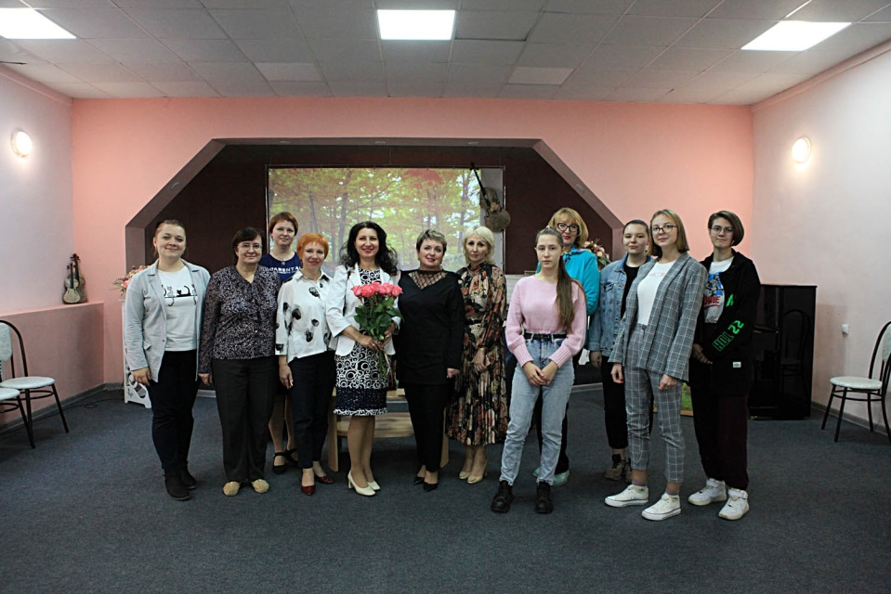

Открытие виртуального концертного зала
4-го сентября в здании ДШИ им. М.А. Балакирева состоялось одно из самых крупных по своему масштабу и значимости для культурной жизни нашего города мероприятие – открытие Виртуального Концертного зала.
Являясь одним из самых современных педагогических учреждений региона, ДШИ им.М.А.Балакирева активно участвует в реализации Нацпроекта «Культура», принимая участие практически во всех ее федеральных проектах : закупка музыкальных инструментов, оборудования, методической литературы; обучение на курсах повышения квалификации для преподавателей школы в Москве, Санкт-Петербурге и других крупных культурных центрах нашей страны. И вот в финальную стадию реализации вошел проект «Цифровая культура» и его жемчужина – Виртуальный Концертный Зал.
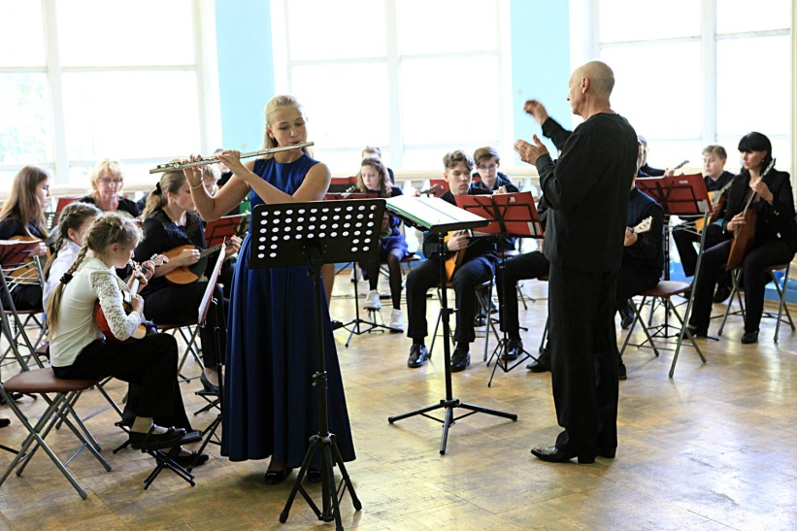
Всероссийский виртуальный концертный зал — масштабный проект Министерства культуры Российской Федерации, благодаря которому жители многих уголков России получают возможность приобщиться к лучшим образцам академического музыкального искусства. Он позволяет слушать концерты известных российских коллективов и солистов во всех регионах страны в режиме онлайн и в записи, тем самым создает новый способ коммуникации, формирует единое культурно-музыкальное пространство и помогает существенно расширить аудиторию. Регулярные трансляции программ Московской филармонии из Концертного зала имени П. И. Чайковского составляют базовую часть контента ВКЗ.
Старт проекта состоялся 29 ноября 2014 года: в открытии Всероссийского виртуального концертного зала приняли участие 30 филармоний, трансляция объединила зрителей от Севастополя до Хабаровска, связав 27 регионов.
На сегодняшний день в России функционирует более 300 виртуальных залов, оснащенных высокопрофессиональной современной техникой, которая позволяет сохранять чистоту и качество звука и создавать эффект присутствия на концерте. Среди которых - Якутск, Улан-Удэ, Чита, Пермь, Екатеринбург, Ижевск, Рязань, Саратов, Сургут, Томск, Абакан, Белгород, Омск, Оренбург, Санкт-Петербург, Тюмень, Владимир, Нижний Новгород, Комсомольск-на-Амуре, Кострома, Красноярск, Курган и Вологда и многие другие.
4го сентября 2020 года Виртуальный Концертный Зал торжественно открылся и в нашем родном городе Гусь-Хрустальный. Открытие проходило в торжественной и немного волнительной обстановке, ведь оборудование и проект такого уровня и масштаба представлялся для публики впервые.
Мероприятие было открыто для посещения для всех желающих; были соблюдены все нормы и правила – все гости были в масках и наполняемость зала не превысила 50%.
Вниманию зрителей была представлена трансляция фрагмента выступления Дениса Мацуева из Концертного зала имени П.И. Чайковского. Концерт проходил в марте, и в связи с усиленными мерами по противодействию распространения коронавируса в России, концерт проходил без зрителей. Глядя на выступление великого музыканта, слушая безупречный звук, было сложно поверить, что все это происходит на большом экране в записи, а не на сцене в данный момент времени.
Важность и значимость реализации проекта отметили почетные гости: Депутат Законодательного Собрания Владимирской области Максюков Михаил Юрьевич, Заместитель директора Департамента культуры Владимирской области Демина Ольга Викторовна, Председатель Совета народных депутатов города Гусь-Хрустальный Балахин Николай Николаевич.
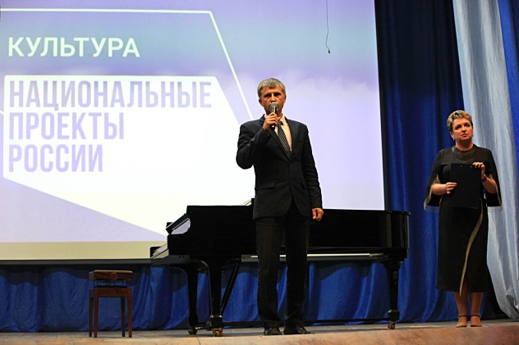
« Именно направление Виртуальный Концертный Зал в рамках национального проекта Культура позволяет всем жителям нашей необъятной страны получить эффект присутствия на концертах самых ведущих концертных залов России. И я хочу пожелать всем нам, чтобы в скором времени все ограничения ушли в прошлое, чтобы все мы смотрели концерты, как живые, так и виртуальные при полных залах. И чтобы аплодисменты зрителей виртуального концертного зала и гусевчан слились в одном порыве, и чтобы мы имели возможность все вместе рукоплескать величайшим музыкантам Мира и нашей Страны», - напутствовал в своем выступлении глава города Гусь-Хрустальный Соколов Алексей Николаевич.
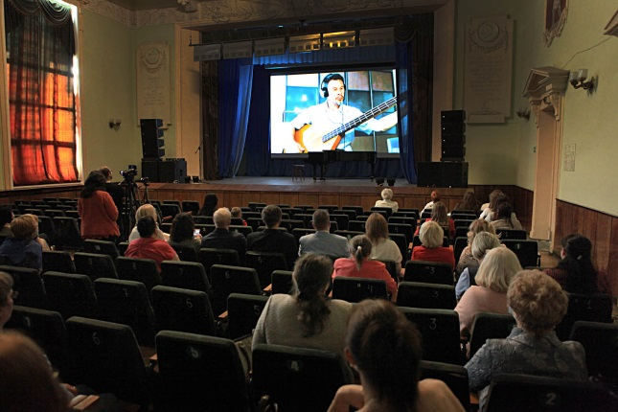
Пользуясь случаем, глава города также вручил педагогам ДШИ им.М.А.Балакирева, чьи ученики в этом не простом году поступили в лучшие профильные ВУЗы страны, благодарности за высокий уровень профессионализма и подготовку выпускников.
Одним из наиболее запоминающихся и уникальных мероприятий в период изоляции стал проект «Сводный общероссийский оркестр народных инструментов» , который стал возможным только благодаря установке Виртуального Концертного Зала в нашем городе. Результатом совместной работы 250ти музыкантов из 28 городов России стало исполнение 7 симфонии Дмитрия Дмитриевича Шостаковича «Ленинградской». Премьера в интернет пространстве данного произведения состоялась в годовщину начала ВОВ 22 июня2020 года. А в минувшую пятницу все гости торжественного открытия ВКЗ смогли услышать ее с большого экрана. Эффект, производимый звуком и видеорядом во время исполнения этого гениального произведения с экрана ВКЗ не возможно ни с чем сравнить. Зрители остались под большим впечатлением от услышанного и увиденного.
В завершении мероприятия директор ДШИ Соскова Елена Ивановна отметила, что музыка всегда объединяла людей, а теперь , благодаря новейшим технологиям, все жители и гости нашего города смогут приблизиться к прекрасному и приобрести незабываемый опыт просмотра трансляций и записей из видеокаталога Московской Государственной Филармонии, которая насчитывает более 25000 записей. ВКЗ в городе Гусь-Хрустальный теперь зарегистрирован в системе Всероссийского Виртуального Концертного Зала и вскоре афиши о предстоящих трансляциях появятся в СМИ и социальных сетях.

Известный пианист в гостях у юных музыкантов
Российский пианист Михаил Лидский посетил школу искусств Гусь-Хрустального. Михаил Викторович, доцент Московской государственной консерватории им. П.И. Чайковского. Он провёл ряд мастер классов с учащимися фортепианного отделения школы. Для юных музыкантов особенно важно встречаться с профессионалами такого уровня для того, чтобы уже с детского возраста определить для себя траекторию профессионального развития.
На мастер - классах присутствовали также все преподаватели фортепианного отделения. Повышение квалификации непосредственно на рабочем месте - это тоже очень важно сейчас. Также Михаил Лидский дал концерт, который прошёл с соблюдением всех требований Роспотребнадзора. Звучала музыка Фредерика Шопена. Концерт смогли посетить только преподаватели и учащиеся ДШИ, опять же из за ряда ограничений. Но творческие связи школы и Московской консерватории продолжаются и укрепляются, а значит впереди множество новых интересных проектов.

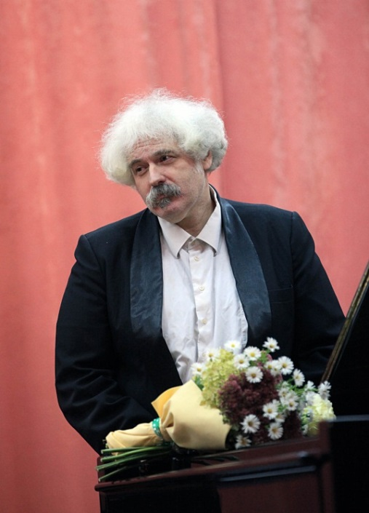
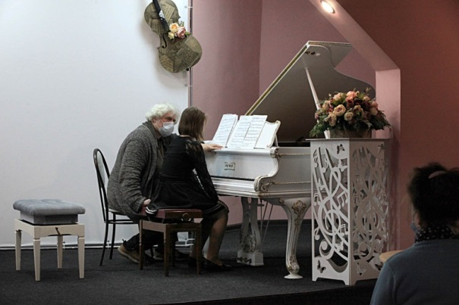

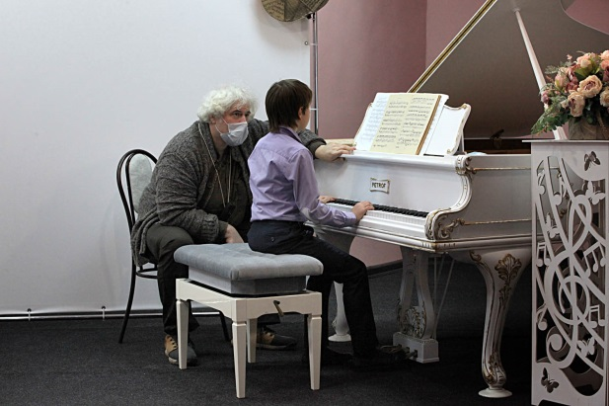

Развитие народного отделения ДШИ
Очередная творческая встреча с музыкантами мирового уровня прошла в Детской школе искусств. Евгений Волчков (домра) и Павел Лукоянов (гусли) провели мастер класс для учащихся и преподавателей школы. Импровизированная концертная площадка ( светлое и просторное фойе) позволила не только соблюсти все меры и ограничения, необходимые при борьбе с коронавирусной инфекцией, но и дала возможность по новому услышать звучание народных музыкальных инструментов. Уникальная акустика и прекрасное профессиональное исполнение музыкантов погрузило слушателя в мир современной и классической музыки. В результате встречи родились новые идеи и проекты, которые продолжат творческое содружество с солистами государственного русского оркестра им. Осипова.
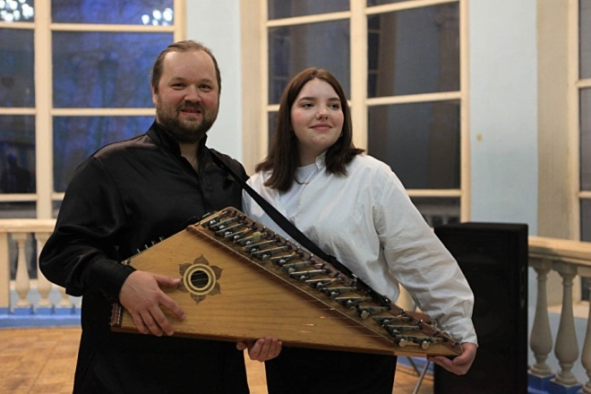

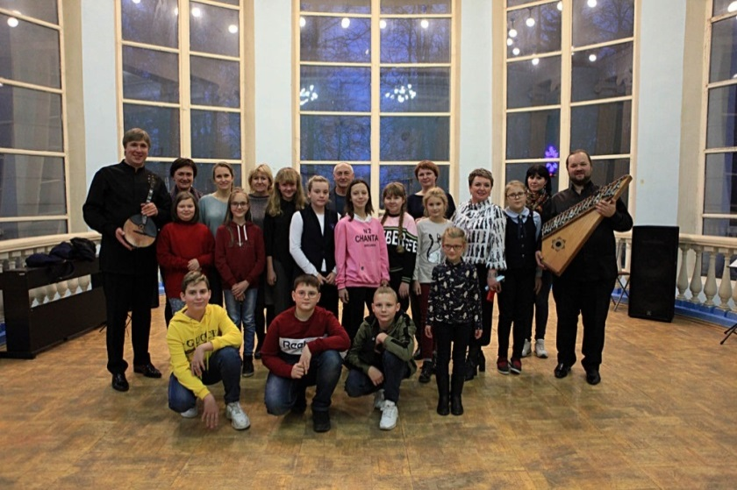

УТВЕРЖДАЮ
директор
МБУДО ДШИ им. М.А. Балакирева
________________ Е.И. Соскова
"___" ________________ 2021 год

МБУДО ДШИ им. М.А. Балакирева

ПЛАН РАБОТЫ НА 2021 ГОД

ОСНОВНЫЕ НАПРАВЛЕНИЯ ТВОРЧЕСКОЙ ДЕЯТЕЛЬНОСТИ

Направление деятельности | Наименование мероприятия
 | январь | февраль | март
Фестивали и конкурсы | 27.01 - Областной открытый конкурс  юных гитаристов «Радужные струны»  15.01 – 30.04 - Областной конкурс детского изобразительного искусства  «Натура и творчество» | 05.02 - Областной конкурс юных исполнителей на домре им. В.А. Никулина  13.02 - Областной конкурс юных исполнителей на балалайке  им. А.Г. Груманова | 20.03 - Областная открытая музыкально-теоретическая олимпиада по сольфеджио среди учащихся 7 и 8 классов ДМШ, ДШИ  20.03 - Областной открытый конкурс оркестров русских народных инструментов  23.03 – «Ступеньки к мастерству» конкурс юных исполнителей на народных инструментах  23.03 – 26.03 - Областной открытый  фестиваль-конкурс детского  и юношеского творчества  «Театр, где играют дети»  26.03 - Областной конкурс фортепианных дуэтов, камерных ансамблей и аккомпанемента  26.03 – 28.03 - Областной открытый конкурс исполнителей на духовых и ударных инструментах им. В.А. Камеша
Концерты профессиональных коллективов
Балакиревские встречи и мастер-классы
Концерты ведущих творческих коллективов ДШИ и отчетные концерты отделений, выставки |  | 16.02 – 31.03 «В день мужественных и нежных» выставка, посвященная 23 февраля и 8 марта
Общешкольные мероприятия и праздники | Новогодние мероприятия
ВКЗ

Направление деятельности | Наименование мероприятия
 | апрель | май
Фестивали и конкурсы | 10.04 - Областной фестиваль-конкурс детских фольклорных коллективов  «Родники России»  18.04 - Областной открытый конкурс детских хоровых коллективов  «Поют звонкие голоса» | 14.05 - Областной конкурс исполнителей на струнно-смычковых инструментах «Волшебный смычок» (ансамбли)  26.05 - Областной конкурс юных пианистов им. Н.Г. Лаврентьева
Концерты профессиональных коллективов
Балакиревские встречи и мастер-классы
Концерты ведущих творческих коллективов ДШИ и отчетные концерты отделений, выставки | «Светлое Воскресение» выставка, посвященная православному празднику Пасха | 29.04 – 24.05 «Праздник Великой Победы: Помним! Гордимся! Чтим!» выставка, посвященная 76-летию Победы в ВОВ  «Школа – билет в будущее» выставка, посвященная выпускникам школы
Общешкольные мероприятия и праздники | 24.04 Отчетный концерт учащихся и преподавателей фортепианного отделений | 29.05 Торжественное вручение свидетельств об окончании ДШИ  1.06 Отчетный концерт учащихся и преподавателей хореографического и театрального отделений
ВКЗ

ПЛАН УЧЕБНО-МЕТОДИЧЕСКОЙ РАБОТЫ

Направление деятельности | Наименование мероприятия
 | январь | февраль | март
Педагогические советы.  Методические заседания отделений.  Конференции- | 18.01 – методический Совет  20.01 – «Перспективы развития духового отделения в 2021 году» методическое заседание преподавателей духового отделения  21.01 – Педагогический Совет  22.01 - «Анти тайм менеджмент» Семинар ИПК «Конверсия» | 04.02 - Родительско- педагогическая конференция  22.02 – методический Совет  Заседания секций | 22.03 –Методический Совет
КПК  Открытые уроки, академические концерты, технические зачеты. | 29.01 - Контрольное прослушивание выпускников музыкальных отделений  - Открытые уроки | 03.02 - Контрольное прослушивание выпускников музыкальных отделений  16.02 – Технический зачет учащихся фортепианного отделения | КПК в рамках нацпроекта «Культура»  19.03 – Академический концерт учащихся фортепианного отделения  - Прослушивание выпускников музыкальных отделений
Родительские собрания | 16.01 – родительское собрание преподавателя Холодновой О.А. «Анализ реализации учебной программы «Театральное творчество» в 1 полугодии 2020-2021 учебного года».  20.01 – презентация духового отделения

Направление деятельности | Наименование мероприятия
 | апрель | май | июнь
Педагогические советы.  Методические заседания отделений.  Конференции | 19.04 – Методический Совет «О ходе подготовки к итоговой аттестации учащихся»  22.04 – Педагогический Совет | 25.05 -Методический Совет по результатам проведения итоговой аттестации
КПК  Открытые уроки, академические концерты, технические зачеты. | КПК в рамках нацпроекта «Культура»  Академические концерты учащихся музыкальных отделений  22.04 – Академический концерт учащихся фортепианного отделения  Открытые уроки на хореографическом отделении | КПК в рамках нацпроекта «Культура»  Промежуточная и итоговая аттестация учащихся  10.05 – 25.05 – контрольные уроки, зачеты и экзамены учащихся хореографического отделения  10.05-20.05 – просмотры итоговых работ выпускников художественного отделения  18.05 – выпускной экзамен по специальности учащихся фортепианного и струнного отделений  21.05 – академический концерт учащихся фортепианного отделения  25.05 – хоровой праздник , посвященный Дню славянской культуры и письменности | 07.06-08.06 Вступительное собеседование в рамках нового набора учащихся на 2021-2022 учебный год
Родительские собрания | Классные родительские собрания и концерты классов (онлайн /офлайн -формат) – по спец. графику | Классные родительские собрания и отчетные концерты классов.  Выставка работ выпускников художественного отделения .
Направление деятельности | Наименование мероприятия
 | Июль – август | сентябрь | октябрь
Педагогические советы.  Методические заседания отделений.  Конференции | 26.08 - Августовская педагогическая конференция | 21.09- Методический Совет  Подготовка к аттестации преподавателей | 22.10 - Методический Совет  Подготовка к аттестации преподавателей
КПК  Открытые уроки, академические концерты, технические зачеты. |  | КПК в рамках нацпроекта «Культура» | КПК в рамках нацпроекта «Культура»  Технический зачет учащихся музыкальных отделений
Родительские собрания |  | Родительские собрания учащихся нового набора .  Родительские собрания по отделениям.
Направление деятельности | Наименование мероприятия
 | ноябрь | декабрь
Педагогические советы.  Методические заседания отделений.  Конференции | 23.11 - Методический Совет  Подготовка к аттестации преподавателей | 10.12 - Методический Совет  Подготовка к аттестации преподавателей
КПК  Открытые уроки, академические концерты, технические зачеты. | КПК в рамках нацпроекта «Культура» | КПК в рамках нацпроекта «Культура»  Открытые уроки на отделении Раннего эстетического развития.  Контрольные уроки и академические концерты учащихся музыкальных отделений  Контрольные уроки, просмотры, спектакли учащихся хореографического, художественного, театрального отделений.
Родительские собрания |  | Классные концерты, родительские собрания по отделениям

